分类号 密 级

UDC

学 位 论 文

反射式近红外水分仪的研究

|  |  |  |  |
| --- | --- | --- | --- |
| 作 者 姓 名 ： | 李士通 | | |
| [指 导 教 师](*****填充实例：%20%20%20%20%20%20张颖伟%20%20副教授) ： | 李新光 教授 | | |
|  | 东北大学信息科学与工程学院 | | |
| 申请学位级别： | 硕士 | 学 科 类 别 ： | 专业学位 |
| 学科专业名称： | 控制工程 | | |
| 论文提交日期： | 2015年6月 | 论文答辩日期： | 2015年6月 |
| 学位授予日期： | 2015年7月 | 答辩委员会主席： | 赵勇 教授 |
| 评 阅 人 ： | 张华 副教授 吴新杰 教授 | | |

东 北 大 学

2015 年 6月

**A Thesis in Control Eng****ineering**

**Research on the Reflective Near Infrared Moisture Measurement Instrument**

By Li Shitong

Supervisor: Professor Li Xinguang

**Northeastern University**

**June 2015**

独创性声明

本人声明，所呈交的学位论文是在导师的指导下完成的。论文中取得的研究成果除加以标注和致谢的地方外，不包含其他人己经发表或撰写过的研究成果，也不包括本人为获得其他学位而使用过的材料。与我一同工作的同志对本研究所做的任何贡献均己在论文中作了明确的说明并表示谢意。

学位论文作者签名：

日 期：

学位论文版权使用授权书

本学位论文作者和指导教师完全了解东北大学有关保留、使用学位论文的规定：即学校有权保留并向国家有关部门或机构送交论文的复印件和磁盘，允许论文被查阅和借阅。本人同意东北大学可以将学位论文的全部或部分内容编入有关数据库进行检索、交流。

作者和导师同意网上交流的时间为作者获得学位后：

半年 □ 一年□ 一年半□ 两年□

学位论文作者签名： 导师签名：

签字日期： 签字日期：

反射式近红外水分仪的研究

# 摘 要

水分测量是过程量检测的重要课题之一。在水分检测的众多方法中，红外法具有连续在线、非接触测量、响应速度快等优点。红外检测法依据红外光谱分析技术以及红外检测的基本定律——朗伯比尔定律，红外光的吸收程度与物质中的水分含量成正比。目前，使用红外法测量物质含水率的水分仪已广泛应用于各个领域。

本课题研制的近红外水分仪，主要应用于烧结厂测量烧结混合料的含水率。在光路上使用了双光路的结构，有效抑制了光源波动造成的影响。基于参比技术的四波段方案减小了物料质地变化的干扰。在充分了解前人研究工作的基础上，对红外水分仪的光学结构、系统硬件以及软件编程进行了优化，使水分仪运行稳定可靠，性能得到提高。

在光路结构上，相对于以往使用的更加简洁和精确，减少了光在传播路径中的损耗。对信号峰值的采样进行了细致的研究，采取硬件和软件上的方式，使采样位于信号的峰值处。并研究了电动机转速对采样的影响，使其转速稳定，保证了采样的准确性。对模拟信号处理电路进行了优化，使系统的整体噪声系数减小，提高了系统的信噪比。基于STM32对软件进行编程与优化。使用串口触摸屏作为人机交互界面，实现了实时数据的显示和参数设置等人机交互。经过标定后，能够检测含水率10%以下的烧结混合料，具有较高的精度和稳定性。

关键词：近红外；水分检测；信噪比；信号采样

Research on the Reflective Near Infrared Moisture Measurement Instrument

# Abstract

Moisture measurement is one of the important topics about process detection. Among a lot of methods about moisture detection, infrared measurement method has many advantages, such as continuous online, non-contact, fast response and so on. The extent of absorption is proportional to moisture content of material, that according to infrared spectroscopy and the basic law of infrared detection–Longbow Bill law. At present, the moisture measurement instrument which use infrared method to detect moisture content of material has been widely used in a variety of fields.

The moisture instrument designed in this subject is mainly used in measurement of moisture rate of sinter mixture from sintering plant. Using inside and outside light path effectively suppress the effect caused by the fluctuation of light source. And the four bands which based on reference technology reduce the influence of material texture changes. After carefully studied the previous research, this subject optimized the optical structure, system hardware and software programming. The result is that the moisture meter is stable and reliable, the performance is improved.

For optical structure, the present is more simple and accurate than previous, so that the loss of light in the propagation path is reduced. This subject conducts a detailed study on sample of signal peak, finally adopting the method of hardware and software makes the samples at the signal peaks. The speed of motor influences the precision of sampling, the research on it makes speed stable and guarantee the accuracy of sampling. The improvement of analog signal processing circuit makes the whole system noise coefficient decrease, and the SNR of system improve. Software is programmed and optimized based on MCU of STM32. Using serial interface touch screen as HMI realizes the real-time data display and parameter setting and so on. After calibration, the moisture instrument can detect moisture content of sinter mixture in the range of 0 to 10 percent, and has high accuracy and stability.

**Key words:** near infrared; moisture detection; SNR; signal sampling

目 录

独创性声明 I

摘 要 II

Abstract III

第1章 绪 论 1

1.1 课题研究的背景与意义 1

1.2 水分检测方法简介 1

1.3 近红外水分检测的研究现状与发展方向 3

1.4 本课题的研究内容与主要工作 4

第2章 近红外光谱技术及水分检测应用 5

2.1 近红外光谱的吸收原理 5

2.2 近红外水分检测的原理 6

2.2.1 水的近红外吸收光谱 6

2.2.2 朗伯比尔定律 7

2.3 本章小结 8

第3章 近红外水分仪的总体设计 9

3.1 基于参比技术的波段选择 9

3.2 近红外水分检测仪的总体结构 10

3.2.1 近红外水分仪的光路结构 10

3.2.2 近红外水分检测仪的工作过程 11

3.3 红外探测器的选择与分析 12

3.3.1 红外探测器的选择 12

3.3.2 红外探测器的噪声分析与处理 15

3.4 光源的选择与分析 16

3.5 分光调制系统 17

3.5.1 分光器件的选择与原理 17

3.5.2 调制系统的设计 18

3.5.3 电机的选择与分析 20

3.6 本章小结 21

第4章 水分仪系统硬件电路的设计 23

4.1 电源系统设计 23

4.1.1 模拟电路供电 25

4.1.2 数字电路供电 26

4.1.3 ADC基准供电 27

4.2 模拟信号处理电路 27

4.2.1 低噪声前置放大电路的设计 28

4.2.2 次级信号放大电路的设计 35

4.2.3 带通滤波电路 37

4.2.4 增益可调放大电路 39

4.2.5 钳位与限幅电路 40

4.3 数字电路部分设计 41

4.3.1 STM32微控制器 41

4.3.2 同步信号检测电路 43

4.3.3 串口通信 45

4.4 制冷电路的设计 45

4.4.1 温度检测电路 46

4.4.2 温度控制电路 46

4.5 本章小结 48

第5章 水分仪系统软件的设计 49

5.1 STM32程序设计 49

5.1.1同步信号类型判断 49

5.1.2 AD转换 50

5.1.3数字滤波处理 51

5.1.4 STM32程序流程图 52

5.2 探测器温度控制 54

5.3 组态工业串口屏显示设计 56

5.4 本章小结 58

第6章 近红外水分仪的标定与分析 59

6.1 各通道光路的分析 59

6.2 水分计算算法的选取 61

6.3 水分仪的标定方法 62

6.4 水分标定数据的分析 63

6.5 水分曲线的拟合 64

6.6 测量结果验证与重复性检验 66

6.7 近红外水分仪的误差影响因素分析 67

6.7.1 仪器系统误差 68

6.7.2 仪器标定的误差 68

6.7.3 其他因素造成的误差 68

6.8 本章小结 69

第7章 结论与展望 71

7.1 结论 71

7.2 展望 71

参考文献 73

致 谢 77

# 第1章 绪 论

## 1.1 课题研究的背景与意义

水分是物质不可或缺的重要组成成分，其含量影响着物质的物理化学性质，是物质组分的一个重要指标。在造纸、烟草、玻璃、煤炭等各项工业领域中，物质的水分含量影响着产品的生产过程和最终质量。因此，各项生产过程中要求对含水率进行检测，并将其控制在一定范围内。目前，物质含水率的定量检测与分析已经成为各种生产过程中的一个常规检测项目。因此，如何快速准确的检测水分含量已经成为过程量检测的重要课题。

水分检测的方法有很多种，不同的方法各自有其优点与缺点。在众多的检测方法中，红外法有其独特的优点，且技术也较为成熟，基于红外法的检测仪器已应用广泛。红外法具有响应速度快，测量精度高的优点，可以对物料进行实时、在线、连续、非接触的测量，并且没有放射性危害，标定简单，维护方便。这些特点适合许多工业领域，使得近红外水分仪能够广泛的应用于各种工业控制系统及生产线当中。因此，研制高质量近红外水分仪是一项重要工作。国内的仪器仪表行业起步较晚，行业体系并不成熟，目前市场上符合要求的近红外水分仪较少，产品质量不如国外进口产品。随着我国经济技术的日益发展，各行各业对水分测量的精确度、实时性要求也越来越高，近红外水分仪的研制受到了科研机构和仪器仪表行业的重视，这证明了高质量近红外水分仪的研究具有重要价值。

## 1.2 水分检测方法简介

水分测量的方法众多，主要包括干燥法、卡尔•费休法、电容法、电导法、微波法、中子法、近红外法等。前两种测量方法是直接测量法，作为目前国际国内的标准水分测定方法，具有相当高的准确性，但不可以在线连续的检测。其它的几种方法都是间接测量方法，他们利用不同水分含量条件下，物质的某一物理性质不同这一特性来测量水分。间接法需要使用标准方法进行标定和校准[1]。

1. 干燥法

干燥法是国标规定的标准方法，它的操作过程是：将被测样本放入烘箱中，进行一定时间一定温度的加热，然后通过精密天平测出干燥前后被测样本重量的变化，从而计算含水率。干燥法的优点是测量精度高，操作比较简单，可以校验其他水分检测方式，但是这种方法需要一定的烘干时间，测量时间长，无法实现在线实时检测[2]。

1. 卡尔•费休法

卡尔•费休法使用卡尔费休试剂与被测样本中的水发生化学反应，这一过程中试剂中的碘被消耗，依据被消耗的碘的多少来计算含水率。卡尔费休法这一公认的经典方法具有相当高的准确性，但是卡尔•费休试剂的挥发性很强，且对人体有害，而且在测量之前需要实际进行标定[3]。

1. 电导率法

电导率法是利用物质的电导率与其中水含量的特定关系来测量水分的。此方法的优点是响应时间短，能够在线检测，仪器成本也较低，可以应用于热返矿工艺中烧结混合料的含水率检测，缺点是此方法为接触式测量，导电极板须接触被测物料，极板会磨损老化，影响测量精度[4]。

1. 微波法

微波是一种高频率的电磁波，而水分子是电偶极子，在微波的作用下，水分子会吸收微波的能量而产生振动，从而使微波的能量产生衰减。所以根据衰减值可以计算水分含量。基于微波法的水分仪响应快、精度高、能够在线测量，但其易受到现场环境中水蒸气的影响，且微波对人体有辐射危害[5]。

1. 中子法

中子法的原理是中子源产生的快中子被水分子中的氢原子慢化，通过测定被慢化的快中子的数量来测量含水率。中子水分仪的制造成本高，且维修工作量大。因为中子源有核辐射危害，应远离人群。因此，其在实际现场在线检测中的应用受到限制，近年来已逐渐被淘汰。

1. 近红外法

水分子能够吸收特定波长的红外光，当某一特定波长的红外光照射到含水物料表面上，不同含水率的物料对红外光会有不同的吸收程度。所以，通过检测被物料反射回来的红外光能量的多少，就能够区分出物料的含水率。经过十几年的发展红外法已逐步成熟，因其具有精度高、响应快、非接触、无辐射的优点，且受物料组分等质地变化影响小的特点，在烟草、造纸、烧结、医药等各行各业的应用变得广泛。其缺点是对被测对象表面含水率的测量效果很好，但是很难测量被测对象内部的含水率。

为了便于比较各种测量方法的优缺点，正确的选择和使用合适的测量方法来设计仪器。根据先进、经济和适用等原则对以上方法的各项性能指标进行了详细的对比，如表1.1所示。

表1.1 各种水分测量方法性能指标的比较

Table 1.1 Comparison of various moisture-measuring methods

|  |  |  |  |  |  |  |
| --- | --- | --- | --- | --- | --- | --- |
| 指标 | 干燥法 | 卡尔费休 | 中子法 | 微波法 | 电导率法 | 近红外法 |
| 测量原理 | 干燥失重 | 化学反应 | 快中子慢化 | 微波吸收 | 电阻差 | 光能吸收 |
| 测量方式 | 全水测定 | 全水测定 | 体积水 | 体积水 | 体积水 | 表面水 |
| 测量特点 | 离线间断 | 离线间断 | 在线接触 | 在线非接触 | 在线接触 | 在线非接触 |
| 显示方式 | 人工记录 | 人工记录 | 自动显示 | 自动显示 | 自动显示 | 自动显示 |
| 测量精度 | ±0.1% | ±0.1% | ±(0.3~0.5)% | ±0.1% | ±(0.3~0.8)% | ±(0.2~0.4)% |
| 响应速度 | 很慢 | 较快 | 较快 | 快 | 快 | 快 |
| 对环境影响 | 无 | 有 | 有核辐射 | 微波辐射 | 无 | 无 |
| 实现自控 | 不能 | 不能 | 较复杂 | 能 | 能 | 能 |
| 成本及投资 | 低 | 较高 | 高 | 较高 | 较低 | 较高 |
| 维修工作量 | 小 | 大 | 大 | 小 | 小 | 小 |
| 对环境要求 | 无 | 较高 | 高 | 高 | 无 | 高 |

## 1.3 近红外水分检测的研究现状与发展方向

近红外水分检测法是近十年来发展起来的新技术，目前利用近红外法测量物质含水率的水分仪已经广泛的应用于各个领域。在工业行业当中应用较多，例如食品制造业、造纸业、烟草制造业、石油化工业等。在烧结厂，近红外水分仪与其他种类的水分仪一起使用，以快速实时的测量出烧结混合料的含水率。目前，红外水分测控系统已成功应用于首都钢铁集团、马鞍山钢铁集团、济南钢铁集团和包头钢铁集团等几十家大中型钢铁企业的烧结厂生产线上，经过数年运行的实践，稳定可靠，取得了显著的经济效益和社会效益[6]。

上世纪八十年代，为了检测并且控制烟叶的含水率，我国烟草企业从国外引进了近红外水分仪。近红外水分仪以其高精度和非接触式在线连续测量等特性迅速在烟草业当中得到了广泛的应用，并且其他领域也开始注意到近红外水分仪的价值[7]。从外国进口来的红外水分仪虽然性能优异，但其价格过高。因此，国内的一些仪表企业、院校和科研机构开始自主研制红外水分仪。其中许多的产品都是参照国外同类产品的光学结构，然后自主设计后续的相关电路，并且在此基础上不断地完善和创新。国内具有代表性的是上海英雷红外水分有限公司生产的水分仪。在多年制造水分仪的基础上达到了国内领先水平，但与英、美、日水分仪还有一定差距。

由于红外水分仪在现场中受到物料质地、环境水蒸气、粉尘和光源起伏等的影响，在高温、粉尘、水蒸气的工业环境中其使用效果并不理想。因此，在实际生产中的使用受到限制。为了克服这些影响，红外水分仪的波长已由两波长发展到了三波长和四波长，探头采取了除尘、风冷等措施，在一定的程度上解决了这些问题[8]。因此，如何提高近红外水分仪的灵敏度、抗干扰能力、系统稳定性等性能，成为了红外水分仪的研究方向。

## 1.4 本课题的研究内容与主要工作

在充分了解前人研究工作的基础之上，针对需要改进的地方，对红外水分仪的光学结构、系统硬件与软件进行优化，使红外水分仪运行稳定可靠，性能得到进一步提高。仪器经过标定后，能够检测含水率在0~10%范围内的烧结混合料，具有较高的精度，达到预期目标。

本课题的主要工作如下：

（1）充分了解红外水分仪测量水分的原理，对以往水分仪的光学结构、硬件电路和软件编程进行了深入的学习和研究，使系统运行起来并进行初步调试。

（2）对比新旧光路以及切光盘结构的不同，充分研究了新的光学结构，对光路进行了校准，并使用新光学结构进行编程，采集数据。

（3）对各波段峰值信号的采样进行了研究，采取一些软硬件的方式，尽量使AD采样位于信号的峰值处。并研究了电动机转速对采样的影响，使转速稳定，保证了采样的准确可靠。

（4）对模拟信号处理电路进行了优化，使系统的整体噪声系数减小，提高了系统的信噪比。

（5）使用STM32单片机进行编程，提高了运算能力，对软件编程进行了优化，使运行稳定可靠。

（6）使用串口触摸屏作为人机交互界面，实现了实时数据的显示、曲线显示和参数设置等人机交互。

（7）使用烘干法对水分仪进行了标定，并对仪器的测量范围和精度进行了检验。

# 第2章 近红外光谱技术及水分检测应用

## 2.1 近红外光谱的吸收原理

红外辐射也称为红外线。在电磁波谱中，通常以倍频程等级来表征频谱或波长的范围。红外辐射的波长范围为0.75~1000μm，从可见光的红光边界开始一直扩展到微波区边界，是个相当宽的区域，跨过了约10个倍频程。红外技术中，通常按波长将红外辐射光谱区分为4个波段，如表2.1所示[9]。课题所研究红外水分仪的工作波长在近红外光谱区。

表2.1 红外辐射光谱区

Table 2.1 The area of infrared radiation spectrum

|  |  |  |  |  |
| --- | --- | --- | --- | --- |
| 波段 | 近红外 | 中红外 | 远红外 | 极远红外 |
| 波长/(μm) | 0.75~3 | 3~6 | 6~15 | 15~1000 |

红外光属于电磁波的一种，除了具有波动性外，还具有粒子性，即波粒二象性。在分析红外辐射的散射和吸收现象时，主要考虑其粒子性，即把红外光看成许多光子的集合，一个光子具有的能量为：（式中h为普朗克常数，为光子的频率，为光速，为波长）。

不同波长的光具有不同的能量，当有光照射到分子或原子上，而光子具有的能量又恰巧等于原子中电子某两个能级的能级差时，电子会吸收光子的能量而跃迁到较高能级的状态，造成特定波长的光能被衰减，从而形成了分子或原子特定的吸收光谱。近红外吸收光谱属于分子振动光谱，由共价键非谐能级振动产生，是非谐能振动的倍频和组合频[10]。对于含氢官能团，如O-H、C-H、N-H等共价键都能够产生近红外光谱。水分子含有O-H键，是红外活性分子，能够产生近红外光谱。由于电子的能量是量子化的，电子两个能级的能级差也是量子化的，因此电子要发生跃迁只能吸收固定的能量。波尔多频率公式可以用来描述能级的跃迁与吸收光子能量间的关系：

 (2.1)

式中：是初态能级的能量；是激发态能级的能量；h是普朗克常量；C是光速；是吸收或发射光的频率；是吸收或发射光的波数。当满足式2.1的吸收条件时，红外活性分子就能够吸收特定频率红外光的能量。不同物质的分子具有的能级差不同，能够吸收的光子的频率也就不同（波长不同）。因此，不同物质所形成的红外吸收光谱也就不同。

## 2.2 近红外水分检测的原理

### 2.2.1 水的近红外吸收光谱

水分子由两个氢原子和一个氧原子组成，具有两个O-H共价键，由共价键振动形式的不同而使水分子具有多个振动能级，这些振动能级的能级差能够吸收的光子在近红外光谱区。因为水分子具有多个能级，在近红外波段上存在多个水吸收峰。水分子的氢氧键伸缩振动的一级倍频和二级倍频分别约为1430nm和960nm，另有两个组合频分别约为1940nm和1220nm[11]。水的吸收光谱分布较宽，位于近红外光谱区的吸收峰包括：1.43μm为氢氧键不对称伸缩振动；1.94μm为氢氧键对称伸缩振动；2.95μm为H-O-H剪式弯曲振动[12]。



图2.1 水的红外光谱吸收曲线图

Fig. 2.1 Infrared absorption spectrum graph of water

如图2.1所示，在近红外波段区域有多个吸收峰，分别是1200nm、1430nm、1940nm、2950nm。不同波长的吸收峰对水的吸收率不同，其适用范围也不同[13]。如表2.2所示。

表2.2 水的近红外吸收峰比较

Table 2.2 The comparison of near infrared absorption peak of water

|  |  |  |
| --- | --- | --- |
| 波长 | 特点 | 使用范围 |
| 1200nm | 吸收率过小 | 50%以上的水分 |
| 1430nm | 吸收率适中，工业领域 | 高含水率（>20%） |
| 1940nm | 吸收率适中，工业领域 | 低含水率(0%~20%) |
| 2950nm | 吸收率过大，测量范围窄 | 小范围高精度测量 |

从表中可以看出，1.43μm和1.94μm这两个波长的透过率适中，适合用作水分测量。本课题测量的烧结混合料含水率在0~10%，但考虑到近红外法有测量表层水的缺点，这里使用了1.43μm和1.94μm这两个测量波段进行综合考虑。

### 2.2.2 朗伯比尔定律

1768年，朗伯在实验的基础上首先发表了有关定律：入射辐射通量为的单色平行光照射到固定浓度的溶液时，被吸收的辐射通量与透过的均匀介质层的厚度成正比，表述为：

 (2.2)

式2.2中，是对于某一波长的单色光，单位厚度的均匀介质的吸收百分数，也称为线性吸收系数[14]。以处为边界条件，将式2.2进行积分，可以得到：

 (2.3)

设均匀介质层厚度是*d*，则透射后的辐射通量为

 (2.4)

1859年，比尔通过实验发现：当均匀介质的厚度*d*固定时，单色平行光照射到均匀溶液上，被吸收的辐射通量与介质的浓度成正比。因此，线性吸收系数可以表达为：

 (2.5)

式2.5中，是介质的浓度，是介质的吸收系数。把上式代入式2.4中，可得：

 (2.6)

这就是朗伯-比尔定律的表达式[15]。

不同的物质在同一个特征吸收波长下的是不同的，决定于物质的化学特性；同一物质在不同特征吸收波长下的也是不同的，决定于此吸收峰下分子共价键的振动能量。在实际工作中，常用吸光度的概念来表示透射光强相对于入射光强的衰减程度，吸光度描述为：

 (2.7)

由式2.6、式2.7可知：

 (2.8)

这样吸光度就可表示为

 (2.9)

所以，在和不变的条件下，吸光度与待测物品的浓度c成正比，被测物品的浓度越大，吸光度越大，即入射光被吸收的能量越多。

朗伯-比尔定律作为光谱分析的理论依据，在可见、紫外以及红外光光谱的定量分析中的应用十分广泛。朗伯-比尔定律是在大量科学实验下总结出来的经验定律，在一定范围内是普遍适用的规律，超出这一范围则会导致严重偏离此定律。现将导致偏离此定律的原因列举如下：（1）待测样本的浓度过高(>0.01)，使分子之间电子云的相互作用加强，当入射光子撞击电子云时，电子云的形状方位与低浓度时不同，而影响了入射光的吸收程度；（2）样本中存在的大颗粒使入射表面不平整，而增大了入射光的散射程度；（3）如果样本中含有的某种成分能够产生荧光或者磷光，那么这些光会对反射光的组成造成影响；（4）由于浓度变化引起物质的物理化学性质发生改变，而导致偏离；（5）入射光并非单色平行光[16]。

## 2.3 本章小结

本章介绍了红外光谱的概念和吸收原理，分析了水分子的近红外吸收光谱，比较了不同吸收峰的特点以及使用范围，对吸收峰进行了合理的选择。研究了红外光谱定量分析的基础——朗伯比尔定律，叙述了引起朗伯比尔定律产生偏离的原因。

# 第3章 近红外水分仪的总体设计

## 3.1 基于参比技术的波段选择

在水分仪的测量过程中，反射光的衰减量除了受水分的影响外，还受到材料性质、测量距离、元件漂移、外界干扰等多种因素的影响。所以，为了保证仪器的测试精度和稳定性，近红外水分仪普遍采用参比技术。除了选择测量波长外，还要选择和水分关系不密切而和材料性质有关的非常接近测量波长的另一波长作为参比波长，以消除物料性质等因素的影响。

实验证明，当被测物料的质地（如表面状态、颜色和组分等）发生变化时，其光谱特性曲线往往会发生倾斜，对测量结果产生影响，严重时甚至无法测量。三波长的水分仪克服了这个缺点，在测量波长的两侧附近选择了两个参比波长。设测量波长为，两个参比波长分别为和，水分仪对三个波长的探测能量分别为、、，质地引起的误差为。

当质地发生变化时，对双波长仪器为

 (3.1)

对三波长仪器为

 (3.2)

由上两式可见，若恰当选择测量波长和参比波长，可以在一定程度上大大减小质地带来的影响，提高测量精度[17]。

由于本课题所测量的是含水率在0~10%的烧结混合料，选择1.94μm波长作为测量波段较为合适，并选择其两侧的1.78μm和2.1μm波长作为参比波段，两个参比波段应位于测量波段的两侧且尽量靠近测量波段，这样通过求和的方式可以消除质地变化引起的干扰。为了使仪器的适用性更好，选择了1.43μm波长作为另一个测量波长，以便能够测量含水率更高的物料。

在实验过程中，发现1.43μm和1.94μm两个测量波长在测量0~10%烧结混合料时的采样值较为接近，可以互为参考，以证明采样准确可靠。由于水分子对这两个测量波长的吸收率不同，它们在物料中行走的光程也不同，1.94μm波长较浅，1.43μm波长较深。而红外水分仪有测量表层水的缺点，所以，在测量时将这两个波长综合考虑，更具有可靠性。

## 3.2 近红外水分检测仪的总体结构

### 3.2.1 近红外水分仪的光路结构

水分仪由机箱和头部两部分组成，机箱包括供电电源和显示屏，头部包括光学结构和主控电路板。机箱和头部通过电缆进行供电和信号传输。头部光路结构示意图如图3.1所示：

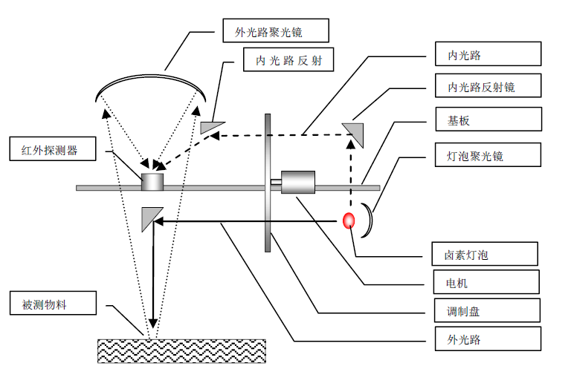

图3.1 水分仪光学结构示意图

Fig. 3.1 The optical structure of moisture meter

光学工作过程如下：

先由光源（卤素灯泡）发出含有红外光谱的光线，分为内、外两路光路：外光路经由调制盘将由光源发出的连续光谱信号分割成特定波段的串行信号投射到被测物体表面，物料中水分吸收一部分红外光，再经由“外光路聚光镜”将物料反射的信号收集到红外探测器上；内光路经反射镜及调制盘直接将信号投射到红外探测器上。红外探测器将接收到的光信号转换为电信号。

本课题使用的光学结构相比于以往使用的更加简洁，旧光学结构较为复杂，其内光路和外光路都有3次反射才能到达探测器[18-19]，而新光学结构内外光路各有2次反射，内外光路都比旧光学结构少1次。因此，新光学结构相对于旧光学结构变得简洁明了，减少了光在传播路径中多次反射的损耗。

对于外光路聚光镜，和以往不同的是本课题采用24瓣分瓣式变焦聚光镜，其优点是对于在测量时物料高低不平的状况，各瓣反射的红外光都混合叠加、均匀地分布在探测器上，排除了物料高变化对检测精度的影响，确保仪器在很宽的测试高度范围内保持优良的性能。

### 3.2.2 近红外水分检测仪的工作过程

水分仪系统主要包括三个部分组成，分别是光电检测系统、信号处理系统和电源供电系统。其整体组成框图如图3.2所示。



图3.2 水分仪整体组成框图

Fig. 3.2 Component diagram of the overall structure of the instrument

（1）电源系统

电源系统包括光源供电、电机供电、制冷电路供电、模拟部分供电、数字部分供电几个部分。光源供电需要一个大电流稳压电源，光源额定电压5.8V，额定电流2A左右。交流伺服电机需要110V交流电供电。制冷电路是一个恒流源电路，需要的电流较大，使用的是12V2A的开关电源。模拟部分电源给运放供电，这部分对电源的纹波和噪声指标要求较高，使用的是12V低噪声线性稳压电源。数字部分供电包括为数字芯片供电的5V以及3.3V电源。

（2）光电检测系统

光电检测系统包括红外光源（卤素灯泡）、交流伺服电机、切光盘、红外探测器以及各种反光镜、聚光镜组成的光学系统。切光盘上均匀分布着五个滤光片，分别能够滤出指定的某一波长的单色光，分别为可见光、两个测量波段和两个参比波段。其中，可见光光斑照射到物料上，便于确定安装位置。两个测量波段分别用于测量不同含水率范围的物料，参比波段用于消除由于物料质地变化、元件漂移等造成的影响。

（3）信号处理系统

信号处理系统分为模拟信号处理电路、同步信号处理电路、温度采集与控制电路、组态触摸显示屏和主控MCU单元。模拟信号处理电路包括探测器低噪声前置放大电路、次级放大电路、带通滤波电路以及后级可调增益放大电路。同步信号处理电路由脉冲产生电路和脉冲整形电路部分组成。由安装在切光盘两侧的红外对光管产生同步脉冲信号，经过一个单稳态触发器对脉冲信号进行整形和适当的延时，产生一个精密同步脉冲信号。温度采集与控制电路的作用是采集探测器的温度，并根据单片机指令产生对应电流，供给半导体热电制冷片制冷。主控MCU使用的是基于ARM Cortex-M3内核的32位微控制器STM32。组态显示屏用于显示组态画面，可以实时显示水分值、温度值以及各通道的采样值，还具有曲线显示的功能。

仪器工作时，光源发出连续的宽谱红外光，经过切光盘的调制，变成四波段八光束的脉冲光，分时到达探测器上，探测器把光信号转换成电压信号。然后，由前置放大电路对电压信号进行低噪声放大，达到噪声匹配和阻抗匹配。再经过一级主放大进行信号放大后，由带通滤波器滤除有用信号频率外的干扰，保留有用信号。最后，可调增益放大电路对信号幅值进行调整，将其调整到AD允许的范围内。同时，同步信号处理电路产生同步脉冲，控制器STM32根据同步脉冲进行中断，分别采集八个光束的对应的波峰信号。然后，对采样值进行滤波处理并计算水分值，将结果发送给组态串口屏显示。

## 3.3 红外探测器的选择与分析

### 3.3.1 红外探测器的选择

红外探测器把入射的光信号的变化转变成电信号的变化输出，作为红外系统的核心，其性能至关重要。红外探测器分为热探测器和光子探测器，分别基于红外热效应和光电效应。

热探测器最突出的特点是其光谱响应几乎与波长无关，是“无选择性探测器”。但热探测器的热惯性大，响应速度一般较慢。光子探测器基于内光电或外光电等光子效应，也被称作“选择性红外器件”[20]。当红外光波长大于某一最大波长的时候不能引起光子探测器的光电效应，因此，光子探测器类型的红外器件都有一个长波限（截止波长）。根据光电效应的不同，光子探测器又有光电导探测器、光伏探测器和光发射-Schottky势垒探测器等几种类型。20世纪90年代以来，随着红外技术的发展，又出现量子阱探测器和焦平面探测器，并得到迅速发展[21]。

在为红外水分仪选择探测器时，要根据环境、光学系统、探测器各项性能参数等，进行综合考虑来选择合适的探测器。对于红外探测器的性能主要考虑以下几个方面：（1）光谱响应范围、（2）响应时间（3）噪声等效功率和归一化探测率[22]。

常用红外系统主要工作在三个“大气窗口”，分别为1~3μm波段、3~5μm波段、8~14μm波段。这三个大气窗口的典型的红外探测器：在1~3μm波段是PbS（硫化铅）和InGaAs（铟镓砷）探测器；在3~5μm波段是InSb（锑化铟）探测器、在8~14μm波段是HgCdTe（碲镉汞）探测器[23]。

由于本课题的红外水分仪使用的测量和参比波长有1.43μm、1.78μm、1.94μm、2.1μm，都在1~3μm这个大气窗口内。因此，能够用在水分仪上的红外探测器为PbS和InGaAs探测器。它们分别属于光导型探测器和光伏型探测器，其各方面参数（室温25°C）对比如下表。

表3.1 PbS与InGaAs参数比较

Table 3.1 The parameter comparison between PbS and InGaAs

|  |  |  |
| --- | --- | --- |
| 红外探测器 | PbS（硫化铅） | InGaAs（铟镓砷） |
| 光谱响应范围(μm) | 1~3.5 | 0.8~1.7 |
| 受光面敏感直径(mm) | 1~25 | 0.25~2 |
| 响应时间(μs) | (0.5~5)×102 | 0.2~1 |
| 归一化探测率(cm·Hz1/2·W-1) | (7~15)×1010 | (0.5~1)×1012 |
| 受温度影响 | 暗电阻增大 | 暗电流增大 |

下面对PbS与InGaAs各方面参数进行详细的分析如下：

（1）光谱响应范围及归一化探测率：PbS探测器的光谱响应范围较宽为1~3.5μm，能够满足大多数的红外仪器的应用。本课题的红外水分仪使用的测量和参比波长有1.43μm、1.78μm、1.94μm、2.1μm，都在PbS的光谱响应范围内。一般来说，InGaAs探测器的截止波长是1.68μm，而在许多工程应用中都超出了这一截止波长，因此需对其进行拓宽。随着InGaAs探测器的截止波长向长波方向拓展，会带来吸收层InxGa1-xAs和InP衬底晶格失配的问题。例如，将InGaAs的截止波长从1.7μm扩展至1.9μm、2.2μm或2.5μm，就需要使In的组分从0.53增加至0.6、0.7或0.8，然而随着In组分的增加，InxGa1-xAs的晶格常数逐渐增大，这会使InxGa1-xAs和InP衬底之间有+0.5%、+1.16%和+1.85%这样大的晶格失配。而外延的InGaAs层与衬底的晶格不匹配，导致的应变会产生缺陷和位错，其作用会使其暗电流增加[22]。以美国Judon公司生产的受光面直径2mm的InGaAs为例，截止波长为1.7μm、1.9μm、2.2μm、2.4μm、2.6μm的归一化探测率（单位：cm·Hz1/2·W-1）分别为2.5×1012、4.4×1011、1.3×1011、5.8×1010、2.9×1010。要使用在此水分仪上，就要选用截止波长为为2.4μm的InGaAs，其归一化探测率为5.8×1010 cm·Hz1/2·W-1。而同一公司生产的受光面直径为1mm、2mm、3mm、6mm、10mm的PbS探测器其归一化探测率都为7.7×1010 cm·Hz1/2·W-1。由此可见，在归一化探测率方面，相比于PbS探测器，InGaAs没有优势。

（2）受光面敏感直径：PbS探测器的受光面敏感直径可以做的很大，一般可以做到20mm，甚至更大些，这使得探测器接收到的光功率更多。而InGaAs探测器的敏感直径相比都很小，一般如针孔大小，最大可以做到2~3mm。可见，在受光面积方面，PbS探测器的优势明显。InGaAs与PbS探测器实物图如下图所示。

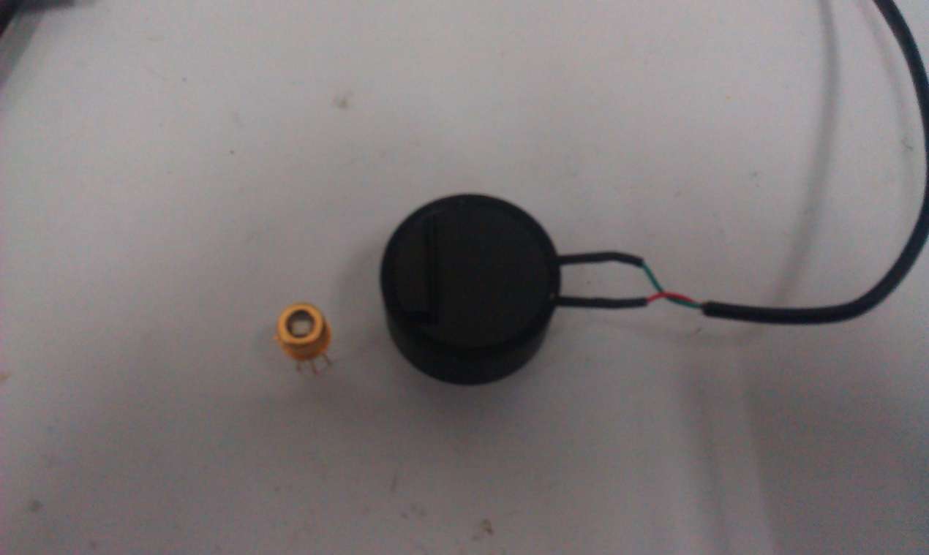

图3.3 InGaAs与PbS探测器

Fig. 3.3 InGaAs and PbS detector

（3）响应时间：截止波长2.4μm的InGaAs的响应时间为（100~250）ns。而PbS探测器的响应时间为（150~350）μs。在响应时间方面，InGaAs的响应速度要快很多，适合高速应用。本课题选用的电机转速1200r/min，信号的频率在200Hz左右，使用PbS探测器在响应上足够。如果要使用InGaAs探测器，可以配合8000r/min的高速电机做高速数据采集，这是本课题的下一步的研究方向。

（4）受温度影响：当温度升高时，PbS和InGaAs的性能都会下降。PbS探测器暗电阻增大，InGaAs探测器暗电流增大，最终都表现为探测率的降低。PbS和InGaAs在低温下工作的表现更佳。在25°C、-20°C、-30°C时，PbS探测器的归一化探测率（单位：cm·Hz1/2·W-1）分别为7.7×1010、1.5×1011、2.5×1011。在22°C、-20°C、-40°C时，InGaAs探测器（截止波长2.4μm、受光面敏感直径2mm）的归一化探测率（单位：cm·Hz1/2·W-1）分别为7.1×1010、3.9×1011、6.8×1011。可见，低温时两种探测器探测率都明显提高。因此，使用时可选用带热电制冷器的探测器，通过制冷来提高探测器的探测率。

综上所述，对于本课题所研究红外水分仪的探测器的选择，在归一化探测率方面PbS和InGaAs性能一致。在受光面积方面，PbS远大于InGaAs探测器。而InGaAs有高更的响应速度，但在本课题选择PbS响应速度上足够。两种探测器都会受到温度的影响，因此，可对探测器制冷使探测器工作在较低的温度，来提高探测器性能。综合考虑上述因素，选择了PbS探测器。

### 3.3.2 红外探测器的噪声分析与处理

根据噪声来源的不同，可将红外系统的噪声分为探测器的噪声、放大器的噪声和背景辐射的噪声这三大类[24]。在认识和分析这些噪声的基础上，对噪声进行处理和抑制，可使系统的工作性能达到最佳。

衡量探测器工作性能的重要指标是其归一化探测率，决定探测率的两个主要因素分别是探测器的响应率和噪声。对于红外探测器，其噪声主要包括热噪声、散粒噪声、产生复合噪声以及1/f噪声等[25]。在选定一个红外探测器后，为了使其工作性能达到最佳，必须确定并使其工作在最佳工作条件下。需要考虑的问题如下：

（1）探测器的偏置

PbS探测器是光电导探测器，在其工作时需要为其提供直流偏置。在不同的偏置条件下，探测器的响应度和噪声是不同的。随着偏流或偏压的增加，探测器的噪声是逐渐增大的，而响应度则是先逐渐增大而后趋于平稳。因此，存在最佳偏置工作点，使探测器的信噪比最大[26]。

（2）探测器的工作频率

红外探测器的探测率与其工作频率之间存在一定的关系。在设计一个红外系统时，应尽量使选定的探测器工作在最佳频率范围。对于PbS探测器，最佳频率在100~200Hz左右。频率太大或太小，探测率都会降低[27]。

（3）探测器的工作温度

红外探测器在长时间工作时的温度会上升，这时它的热噪声是其主要的噪声来源。由热噪声的公式可知，热噪声与探测器的温度和检测电路的带宽成正比。因此，可以从这两个因素考虑，采取适当的措施减小探测器热噪声，增大系统的信噪比。如选择带热电制冷器的PbS探测器，通过制冷使探测器工作在较低的温度；减小检测电路的带宽等措施。

在红外系统中，除了考虑探测器的噪声外，还要考虑到电子电路以及背景辐射引入的噪声。信号在处理的过程中，由于运算放大器和电阻等器件自身存在噪声，也会在信号放大和处理的过程中引入噪声。因此，在设计低噪声电路时要选择低噪声的运放和低噪声线性稳压电源。

任何温度超过绝对零度的物体都会向外辐射红外线，被探测器探测到而产生背景噪声。抑制背景噪声的方式如下[28]：

（1）在红外探测器的窗口上加装带通滤光片，从入射光中分离出信号光波，滤除掉背景辐射的光波。

（2）保证光学结构的封闭性，防止外部光线的进入。做好光学部件的隔热，保证其温度较低，以使背景辐射较小。

（3）对于目标信号的处理，通过使用带通滤波电路、数据处理算法等，利用多种手段从噪声中提取目标信号。

## 3.4 光源的选择与分析

光源负责为测量提供所需要的光能，是光谱仪器重要的组成部分。作为近红外水分仪的光源要在测量光谱区域内有足够强度的光辐射，同时也要有良好的稳定性。一般来说，常见的光源有白炽灯、卤钨灯、LED光源等。

白炽灯发射的是可见光和3μm以内的红外光，具有发光稳定，廉价长寿等特点。但是，白炽灯使用时发热较大，钨丝易蒸发，使钨丝某些部位变细，容易被烧断而影响寿命。

为了克服白炽灯钨丝蒸发的缺点，在玻璃壳内充入碘、溴等卤素气体。当钨丝长时间工作时，钨原子从温度很高的钨丝上蒸发出来。由于玻璃罩壁相对于灯丝温度较低，钨原子在向罩壁扩散的过程中，与卤素原子发生化学反应生成卤化钨，避免了钨原子在罩壁上沉淀而使其发黑的现象。生成的卤化钨扩散到高温度的灯丝上时，因为高温又重新分解为卤素原子和钨原子，使得钨原子沉淀在灯丝上。这种过程达到了蒸发与沉淀平衡的结果，很好的克服了钨丝蒸发的缺点，使它具有较高的发光效率和较长的寿命[29]。

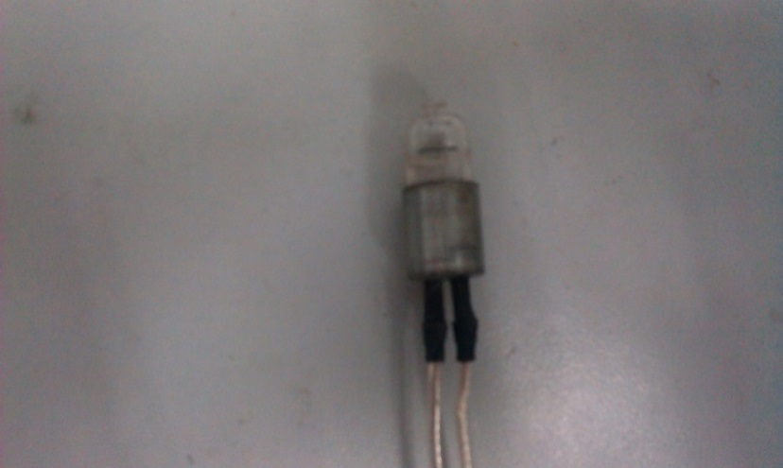

图3.4 红外卤钨灯光源

Fig. 3.4 Infrared halogen light source

卤钨灯相对于白炽灯具有以下优点：（1）光通量稳定。由于克服了灯泡壁的发黑，最终卤钨灯的光通量仍为初始时的95%～98%，而白炽灯的光通量仅为初始时的60%，故卤钨灯又称为“恒流明光源”。（2）体积小，是同等功率白炽灯体积的0.5%～3%，可以使得检测仪器小型化。（3）发光效率高，是白炽灯的2～3倍。（4）使用寿命长，是白炽灯的4倍。（5）紫外线丰富，可用作紫外辐射光源。图3.4所示是红外卤钨灯光源的实物图。

红外LED属于半导体光源，是一种新型光源。半导体光源器件主要有半导体发光二极管（LED）、半导体激光器等。红外LED光源可以得到相对固定的窄带光谱范围，并且能耗低、寿命长；同激光器相比，单色性虽然没有激光光源效果好，但是在一定光谱范围可以提供连续的频谱。LED光源在不同温度下，峰值波长和整体光强都在发生变化。温度过高时，整体光强较弱，峰值波长向较高波长偏移。温度过低时，整体光强较高，但是峰值波长向较低波长方向偏移[30]。因此，LED光源温度的变化会对测量结果造成干扰，影响系统的整体精度。表3.2是LED光源与卤钨灯的对比。

表3.2 LED光源与卤钨灯性能参数对比

Table 3.2 The parameter comparison between LED and halogen tungsten lamp

|  |  |  |
| --- | --- | --- |
| 光源 | 卤钨灯 | 红外LED |
| 光谱范围 | 全光谱 | 窄带光谱 |
| 光功率 | (1~30)W | 1mW |
| 寿命 | 2×104 h | 106 h |
| 驱动方式 | 简单 | 复杂 |
| 受温度影响 | 小 | 大 |
| 价格 | 便宜 | 较贵 |

红外LED属于窄带光源，其光谱是以某一波长为中心具有一定宽度的波段。在实际应用中要满足多波段方案需要选用多种不同中心波长的红外LED。此外，单个红外LED的功率极其有限，通常为1mw左右。卤钨灯一般为十几瓦，光功率较大，适合应用于工业现场。而且目前红外LED主要靠进口，价格较高，所以应用不是很普遍。综上，选择卤钨灯作为红外光源较为合适。

## 3.5 分光调制系统

### 3.5.1 分光器件的选择与原理

本课题使用的红外光源卤钨灯是宽谱光源。而本课题使用的测量波段、参比波段有1.43μm、1.78μm、1.94μm和2.2μm。因此，需要对光源发出的红外光进行分光，得到所需要波段的单色光。根据采用的分光技术不同，近红外光谱仪器可以划分为滤光片型、光栅扫描型、阵列检测型、傅立叶变换型、声光过滤调制型等。滤光片比光栅、声光滤波器等分光器件价格低廉许多，能够作为光栅、声光滤波器等的替代品应用于许多场合。滤光片型近红外分析仪经历50多年的发展历程，已经成为近红外光谱仪器家族中的重要成员之一，许多成熟产品已经在很多领域中获得广泛应用。

滤光片有截止型滤光片和带通滤光片两类。本课题选用的是窄带滤光片对光源进行分光，其通带半宽值较小，约为8~70nm，因此能够从宽谱光束中分离出单色光。窄带滤光片滤出单色光的性能与半峰值带宽有关，半峰值带宽也叫半宽值，如下图所示。半宽值越小，其通带越窄，即滤出的光单色性越好。目前的工艺，窄带滤光片的半宽值可以达到0.1nm，足以满足各种场合的应用。

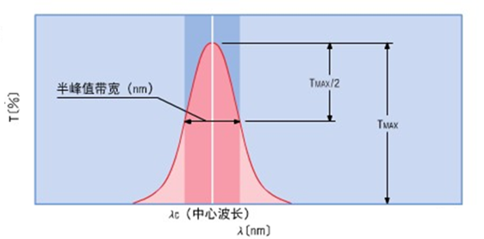

图3.5 窄带滤光片的半宽值

Fig. 3.5 Half-width value of the narrowband filter

常见的近红外波段窄带滤光片为Fabri-Perro（法布里—珀罗）干涉式窄带滤光片[31]，这种类型的滤光片的性能与光的入射角度有关。对于干涉式窄带滤光片的中心峰值波长，可以根据式3.3得出：

(3.3)



其中：θ为光的入射角度，λ(θ)为入射角θ对应的中心峰值波长，λ0为垂直入射时的中心波长，n为滤光片内外材料的相对折射率。由此可见，当入射光以非零度角入射时，中心峰值的波长将变短，即中心峰值向短波方向移动。为了保证出射光波长的准确性，应使入射光垂直入射到滤光片上。

滤光片会受到温度和湿度的影响。温度变化可引起中心波长的漂移，大约0.02nm/°C。因此，仪器设计时应避免滤光片靠近卤素灯光源。尽管没有精确地将湿度和滤光片寿命关联，长期将滤光片暴露于湿度高的环境内，会损坏滤光片。这些问题都要在设计和使用中考虑到。

### 3.5.2 调制系统的设计

在光电检测系统工作时的噪声来源中，红外探测器的暗电流、背景光辐射以及放大电路的零点漂移这三种情况所引起的干扰信号通常都是缓变直流信号或随机信号。为了消除这些直流干扰信号的影响，需要将恒定的光信号调制成一定频率的交变光信号。这样，既可以消除背景光辐射的干扰，同时抑制了放大电路的零点漂移。

调制时，可以使用机械调制、电光调制、声光调制、磁光调制等调制方法将光源发出的恒定光调制成交变脉冲光信号。本课题选择的是机械调制方式，即用电动机带动切光盘转动，切光盘上均匀分布着不同滤光片。由于电动机的转速一定，光源照射到切光盘上，光束透过滤光片便被调制成一定频率的交变光。

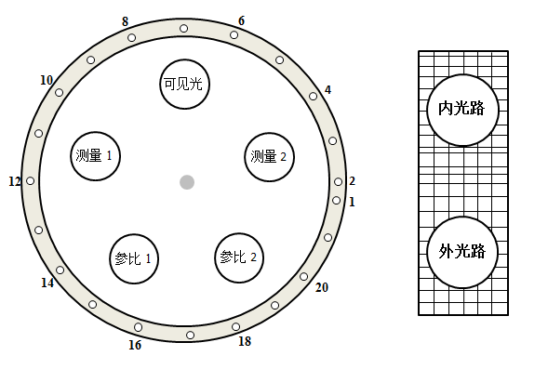

图3.6 切光盘和内外光路

Fig. 3.6 The cutting light disk & Inside and outside optical paths

本课题使用的切光盘结构示意图如图3.6所示。在图3.6中，切光盘上均匀分布着5个滤光片，分别为可见光、测量1波段、参比1波段、参比2波段、测量2波段。电机带动切光盘转动时，光束经过5个滤光片的分光，每个光束分成内外2个光路，因此，有10个交变的光束依次照射到探测器上。切光盘的四周均匀分布着一些小孔，用于产生中断脉冲信号。其中1、2两个小孔相距较近，可以作为同步头，用于确定起始位置。

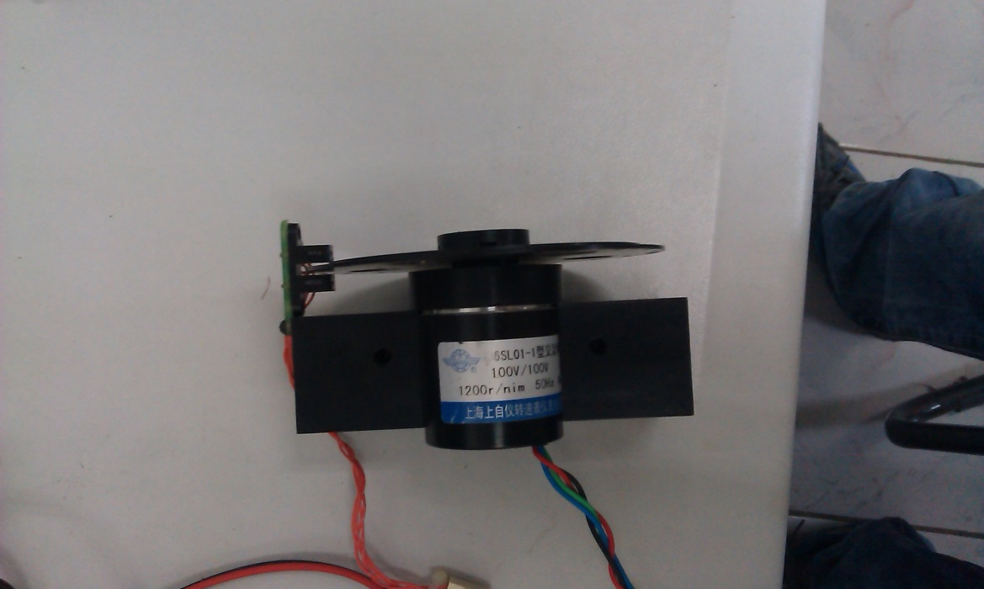

图3.7 机械调制系统

Fig. 3.7 mechanical modulation system

电机、切光盘和同步电路的位置关系如图3.7所示。其中，同步电路是由红外对光管等器件组成，它安装在电机的侧面，当切光盘四周的小孔经过红外对光管时，同步电路便产生一个中断脉冲，用于MCU进行采样。当系统运行时，切光盘逆时针转动，根据同步电路的安装位置，结合图3.9所示切光盘的结构，可知小孔2、4、6、8、10、12、14、16、18、20分别对应的信号为可见光外光路、参比2内光路、测量1外光路、测量2内光路、参比1外光路、可见光内光路、参比2外光路、测量1内光路、测量2外光路、参比1内光路。

### 3.5.3 电机的选择与分析

微控制器根据同步脉冲信号采集各波峰峰值电压信号，而电机的转速影响同步信号与信号波峰的对应关系。因此，带动切光盘旋转的电机其转速必须保持稳定，才能保证采样结果的精确性。

本课题选用的电机为上海上自仪转速仪表公司生产的36SL01型单相异步交流电机。单相电机有两个绕组，即启动绕组和运行绕组，两个绕组在空间上相差90度。在启动绕组上串联了一个容量较大的电容器（通常为CBB61），当运行绕组和启动绕组通入单相交流电时，在电容器CBB61的作用下，启动绕组中的电流在时间上比运行绕组的超前90度，先达到最大值。在时间和空间上产生两个相同的脉冲磁场，使转子与定子之间的气隙间形成一个旋转磁场。转子导体在旋转磁场的作用下产生感应电流，感应电流与旋转磁场互相作用产生电磁转矩，使电动机旋转起来。单相交流电机具有结构简单、成本低廉、运行可靠等优点，广泛用于家用电器、小型设备、医疗器械及自动控制装置中。

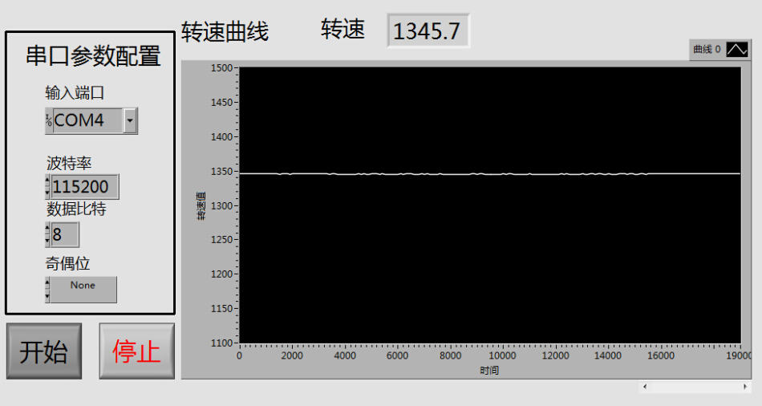

图3.8 36SL01电机转速测试

Fig. 3.8 36SL01 motor speed test

36SL01型单相交流电机是110V单相交流电供电，由变压器对市电进行变压得到。电网的电压波动和频率波动影响电机同步旋转磁场的转速，进而影响电机转速。一般市电波动都有国家标准规定，电压波动一般≤±5%，频率波动一般≤±0.5Hz。一般情况下市电不会出现大幅波动，较为稳定。因而，旋转磁场的转速也较为稳定。而单相交流电机是由同步旋转磁场带动定子旋转，定子具有转动惯量，因此，其转速平滑，大致保持定值。对电机转速进行实际测试，电机转动一圈，其误差在100μs以内，测试结果如图3.8所示。

## 3.6 本章小结

本章首先介绍了参比技术，选择了合适的测量与参比波段。深入研究了水分仪的光学结构，分析了光路的工作过程。详细介绍了仪器电路系统各部分的组成，并叙述了仪器的工作过程。分析介绍了系统噪声的来源以及处理方法。细致研究和比较了PbS与InGaAs探测器各方面的性能差异。对红外光源LED与卤钨灯的性能参数进行了对比。对分光调制系统，包括切光盘的结构、电动机转速等进行了细致的研究和介绍。

# 第4章 水分仪系统硬件电路的设计

本课题所研制水分仪的电路系统有电源系统和信号处理控制系统两部分组成。电源系统包括模拟电路供电、数字电路供电、光源供电和电机与制冷电路供电。信号处理系统包括模拟信号处理电路和数字信号处理电路两部分。电路系统的整体结构框图如图4.1所示。



图4.1 电路系统整体结构框图

Fig. 4.1 Overall block diagram of the circuitry

## 4.1 电源系统设计

电源系统负责为模拟电路部分、数字电路部分、光源、电机、制冷电路等部分供电。由于各个部分对电压电流等参数的需求不同，因此，需要根据各部分的需求分别设计各部分的供电电路。电源系统各部分的性能需求如表4.1所示。

（1）模拟电路供电给运放供电，同时也为探测器提供偏置电压。由于探测器和运放都是敏感器件，对电源的要求很高。因此，这部分要求电源具有低噪声、纹波小的特点。

（2）数字电路这部分供电包括数字芯片、单片机、ADC基准。对电压的种类要求较多。数字芯片一般要求5V供电，需要的电流一般很小。STM32单片机要求3.3V供电，需求电流最大不超过200mA。单片机ADC基准电源要求具有很高的精度，以保证AD采样结果的准确性。因此，单独使用一个基准源供电。基准电压范围在0~VDD之间，这里使用3V基准源。

（3）制冷电路是一个恒流电路，给半导体制冷片供电，需要较大的电流。电动机为单相交流电机，需要110V交流供电。

（4）红外光源使用的是卤钨灯。它要求电源电压要稳定，否则电压的波动会影响灯丝的寿命。同时电压可调，方便调整光源的亮度。这部分的特点是需要的电流很大，大概5A左右。因此，需要使用开关型稳压器。

表4.1 电源系统各部分的性能参数

Table 4.1 Performance parameters of each part of power system

|  |  |  |  |
| --- | --- | --- | --- |
| 供电单元 | 参数需求 | 电源功能 | 供电要求 |
| 模拟电路供电 | 12V，500mA | 运算放大器供电、探测器的偏置 | 低噪声、纹波小 |
| 数字电路供电 | 5V，3.3V，3V基准 | 单片机、数字芯片、ADC基准 | 种类较多 |
| 制冷电路供电 | 12V，3A | 半导体热电制冷片 | 电压稳定、较大电流 |
| 光源供电 | （5~10）V、10A | 卤钨灯供电 | 电压稳定、很大电流 |
| 电机供电 | 110V交流 | 单相交流电机供电 | 较稳定 |

直流电源的输入为220V的电网电压（即市电）。首先，市电通过变压器降压，变压器的副边有效值取决于后面电路的需要。变压后经过整流桥整流，将交流电整形成脉动的直流电。然后接大电容进行滤波，使输出电压平滑。最后，根据各部分的性能要求，选择不同的稳压芯片进行稳压。另外，在市电经过变压器之前，要加装EMI滤波器。它是由串联电抗器和并联电容器组成的低通滤波器，能让低频的有用信号通过，而对高频干扰具有抑制作用，既防止了电网的干扰传入设备，也防止了设备产生的干扰传到电网上。

其中，模拟电路供电12V和数字电路供电需要的电流较小，使用线性稳压器长时间运行也不会引起稳压芯片过热。同时，相对于开关型稳压芯片，线性稳压器具有精度高、纹波小的优点。而制冷电路、光源供电这部分需要的电流很大，使用线性稳压器不能满足其大电流的需求，因此，需要使用开关型稳压器进行供电。电路系统的示意图如图4.2所示。



图4.2 电源系统示意图

Fig. 4.2 Schematic diagram of power system

### 4.1.1 模拟电路供电

这部分电源为PbS探测器提供偏置电压，以及为运放组成的模拟信号处理电路供电。由于探测器偏置输出的信号比较微弱，通常为mV级，甚至是μV级。对于常用的集成稳压芯片，其噪声一般较大，如常用的12V稳压芯片LM7812的输出电压噪声为70μV。相对于PbS探测器来说，电源的噪声偏大。为了提高信号的信噪比，把噪声降到最小，必须使用低噪声的稳压器。在分析比较了几种线性稳压产品的噪声指标后，选用了Linear公司生产的低噪声线性稳压芯片LT1763。

LT1763系列稳压器具有低噪声、微功率、低压差的特点。最小压差低至300mV，降低了功耗。最大能够提供500mA的输出电流，足够本课题模拟电路部分的供电使用。LT1763稳压器的一个重要特点是具有低输出噪声，在10Hz~100KHz的带宽范围内，在外部增加一个0.01μF的旁路电容，就可以使输出电压降至20μVRMS[32]。因此，在对噪声敏感的仪表系统中比较常用。

LT1763可以在采用低至3.3μF的输出电容器时实现稳定，可以是铝电容、钽电容或陶瓷电容器，为空间受限的应用提供了小型和低成本的方案。LT1763系列有固定输出（1.5V、1.8V、2.5V、3V、3.3V、5V）的芯片和可调输出（1.22V~20V）的芯片，根据芯片的后缀进行判断。本设计模拟部分使用的是12V电压，由于LT1763没有固定输出12V的芯片，故使用输出可调的芯片。电路原理图如图4.3所示。

电路的输出电压按式4.1计算。其中在25°C时，。

 (4.1)



图4.3低噪声12V输出电路

Fig. 4.3 Circuit of low noise 12V output

如图中所示，在LT1763的BYP引脚与输出引脚之间加入0.01uF的CBB电容，就能够滤除掉稳压器的基准参考电压的干扰，保证在10Hz到10KHz的带宽范围内输出噪声低于20μV，从而保证了稳压器低噪声的性能。

### 4.1.2 数字电路供电

数字电路供电部分为单片机、同步信号检测电路、串口通信、组态串口屏等供电。STM32单片机需要3.3V供电，其VREF引脚需要单独一个基准源（0~VDD）供电。同步检测电路、串口通信和组态串口屏都是5V供电，其中组态触摸屏所需要的电流较大些。

数字电路供电选择的是低压差线性稳压器（LDO）LM1085-5。与常用的LM7805相比，其输入和输出之间的压差较低，可以低至1.5V，降低了芯片的功耗，并且最大可以输出3A的电流。LM1085有固定输出（3.3V、5.0V、12V）和可调输出（1.2V~15V）类型。LM1085-5电路原理图如图4.4所示。



图4.4 LM1085-5稳压电路

Fig.4.4 Regulator circuit using LM1085-5

STM32单片机使用3.3V电压供电，由5V降压而来。由于5V到3.3V的压差是1.7V，需要使用低压差稳压器。这里使用最常用的3.3V稳压芯片LM1117-3.3。LM1117-3.3是低压差线性稳压器，压差低至1.2V，负载电流最大800mA，精度在±1%以内。LM1117-3.3电路原理图如图4.5所示。



图4.5 LM1117-3.3稳压电路

Fig. 4.5 Regulator circuit using LM1117-3.3

### 4.1.3 ADC基准供电

本设计使用的STM32F103VET6是LQFP-100封装，对于100脚和144脚封装的产品，可以在VREF+上连接一个外部的ADC的参考输入电压，从而改善对输入低电压的精度。

本设计为了保证AD采样的精度，使用单独一个3V基准源ADR433做ADC的基准参考电压。ADR433是XFET系列基准电压源，具有高精度、低噪声和低温漂等性能。使用ADI的XFET（外加离子注入场效应管）技术和温度漂移曲率矫正专利技术，大大减小了电压随温度变化的非线性度，具有业界领先的温度稳定性和低输出噪声的特点。最大工作电流800μA，使该器件可用于便携式设备。宽电压输入范围4.1V~18V。工作温度范围为-40°C至+125°C，能够适用于工业领域。因此，广泛应用于精密数据采集系统、高分辨率数据转换器、高精度测量器件、工业仪器仪表、医疗设备等方面。AD433基准源电路图4.6所示。



图4.6 ADR433稳压电路

Fig. 4.6 Reference circuit of ADR433

## 4.2 模拟信号处理电路

光信号的变化引起PbS探测器的阻值的变化，经过偏置和前置放大电路转变成电信号，并进行一定的放大。微弱的电信号依次经过各种模拟信号处理电路的处理后，最终进入单片机AD通道进行采样。模拟信号处理电路的框图如图4.7所示。



图 4.7 模拟信号处理电路框图

Fig.4.7 The diagram of analog circuits

### 4.2.1 低噪声前置放大电路的设计

#### 4.2.1.1 探测器偏置方式的选择

对于光电导探测器PbS来说，光照射时的微小变化引起探测器电阻值的微小变化，使用时需要把电阻值的变化转变成电压的变化，因此，需外加直流偏置电源。偏置电路原型如图4.8所示。

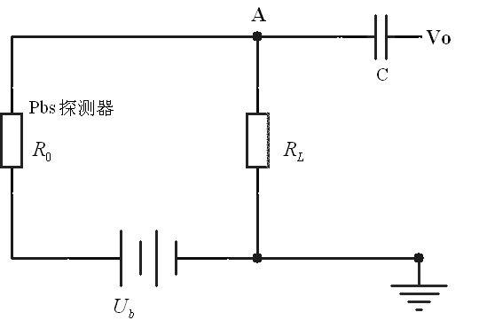

图 4.8偏置电路

Fig. 4.8 The bias circuit

其中，为偏置电阻，为光导型探测器，为直流偏置电源。

图中A点电压为。当有红外光照射到探测器上时，探测器阻值变化，因此，A点分压也就发生变化，光信号就转变成了电信号。当近红外光按一定频率交替变化时，是叠加在直流偏置电压之上按一定频率变化的交变值。经过隔直电容滤除直流量，得到微弱的交流电压信号。

在图4.8中，、的取值不同，对应着不同的偏置方式。当<<时，加在探测器上的电压近似为，这种方式称为恒压偏置；当<<时，流过探测器的电流近似为，这种方式称为恒流偏置；当≈时，称这种方式为匹配偏置。

将探测器与前置放大器耦合，探测器的响应度和电路的信噪比公式可分别由式4.2和式4.3给出：

 (4.2)

 (4.3)

上两式中，是信号电压均方根值，为微小光功率变化的有效值，表示放大器内阻，是偏置电流，为常数，前放输入端噪声电压均方根值，式4.3分母中相加的三项依次代表探测器噪声、前放电压噪声和前放电流噪声[33]。

前置放大器的内阻应远大于，因此，式4.2可变为：

 (4.4)

探测器的响应度在恒流偏置（<<）、匹配偏置（≈）、恒压偏置（<<）下分别为：

 (4.5)

 (4.6)

 (4.7)

提供的偏置电压在恒流偏置（<<）、匹配偏置（≈）、恒压偏置（<<）下分别为：

 (4.8)

 (4.9)

 (4.10)

由式4.5~式4.10可以看出，恒流偏置的响应度最高，匹配偏置次之，恒压偏置响应度最小。但是恒流偏置的偏置电压很大，不易获取。匹配偏置的匹配偏置的响应度和偏置电压都较为适中。

由前面的分析知，温度对探测器的探测率影响很大，可知探测器以热噪声为主。而前置放大器中电压噪声起主要作用。由式4.3，在偏置电流相同的条件下，三种偏置方式的信噪比恒流偏置最大，匹配偏置居中，恒压偏置最小。对于PbS这种高阻值探测器，采用恒流偏置时，偏置电流会较低，不利于提高信噪比。如采用高值偏压电源来提高偏置电流，这种电源不易获得。

综合考虑探测器响应度、偏置电源电压和系统信噪比，对于高阻值的PbS探测器，在三种偏置方式中选择匹配偏置方式较为合适。

#### 4.2.1.2 前置放大器的分析与选择

PbS探测器自身的阻抗很大，约为106Ω左右。由于器件工艺的不同，有些探测器的阻值甚至达到1011Ω左右，这使得信号的输出驱动能力很差。输出信号在传输的过程中易受到分布电容、环境噪声等的干扰，要从探测器微弱的输出中尽可能多的提取信号，在放大之前需要加入输入缓冲级作阻抗匹配，提高带负载能力。

为了实现阻抗匹配，要对器件进行合理的选择。对于输入阻抗小于100Ω的电路，首选变压器耦合的方式；输入阻抗在1KΩ~1MΩ范围内，应首选集成运放；输入阻抗在1KΩ~100GΩ间多选用场效应管（FET）[34]。几种常用器件的输入阻抗的范围如图4.9所示。

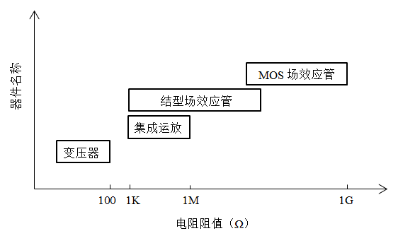

图4.9 各器件的输入电阻

Fig. 4.9 The input resistance of some components

由上图可以看出，MOSFET的输入电阻是最大的，可达1015欧姆以上，结型场效应管（JFET）次之，一般为106~109欧姆。就输入电阻而言，MOSFET大于JFET，但是MOSFET噪声性能却不如JFET。原因是MOSFET的导电沟道在外部表面，而JFET的导电沟道在器件内部，这减小了沟道的噪声，从而使得JFET的低频噪声性能相对较好[34]。

场效应管（FET）具有高输入阻抗和低噪声系数的特点，比较适合用于低噪声前置放大器。场效应管通常分为两类，即结型场效应管（JFET）和绝缘栅型场效应管（MOSFET）。场效应管是通过调制导电沟道的电阻来工作的，其内部的噪声主要包括沟道的热噪声、低频噪声、栅极的散弹噪声和栅极感应噪声等。

在低频区，主要是噪声起作用。在中频区，主要是白噪声起作用。在高频区，主要是高频栅极感应噪声起作用。如果全面考虑这些噪声，则场效应管的、随频率变化的典型曲线如图4.10所示[35]：

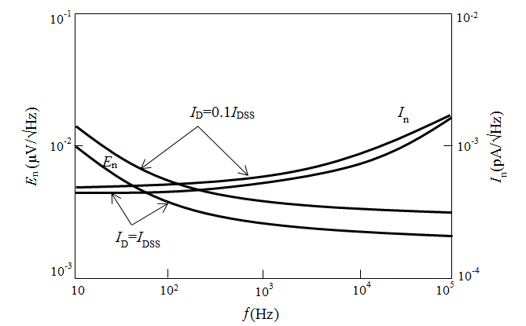

图4.10 场效应管的*E*n、*I*n随频率变化的典型曲线

Fig 4.10 A typical curve of *E*n and *I*n of FET changes with frequency

对于两种不同的，可以看出随漏极电流的变化很小，几乎是同一条曲线；随漏极电流的变化而有所变化，但变化幅度不大。在高频时，较小；在低频时，较大。在高频时，较大；在低频时，较小。在频率较低时较大的原因主要是有噪声。这是由硅二极管反偏漏电流所产生的，是发射一个电子或空穴，徘徊于带电与中性状态空间，这种起伏电荷看起来好像栅压的变化，从而沟道电流改变，即产生闪烁，这是噪声的主要根源[36]。因此，选用栅流小的管子可以减少噪声。在工艺比较好的低噪声场效应管内，噪声可以较低，变得不显著。场效应管的噪声系数数与频率的关系如图4.11所示。

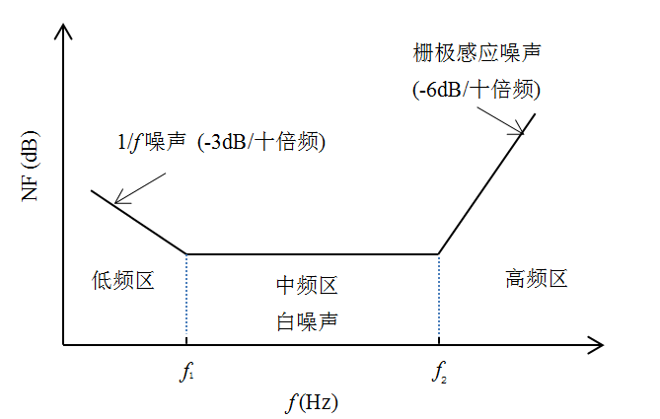

图4.11 场效应管的噪声系数

Fig. 4.11 The NF of FET

场效应管的噪声电压主要是由沟道的热噪声所造成的。跨导越大，噪声电压越小。噪声电流主要是由栅极漏电流的散弹噪声所引起的。在低噪声应用时，选用跨导大、栅极漏电流小的场效应管较好。对于一款选定的JFET，当增大跨导时，漏极电流也随之增大。那么，以放大器的其他性能的降低为代价来单纯升高其实是不值得的。特别是工作在大漏极电流下，会造成管子的发热严重，影响了管子的寿命，也会引入其他噪声，最终使增大。因此需要综合考虑。

对于一般的结型低噪声场效应管，单位带宽的为1~10nV，在10fA（1fA=10-15A）左右。因此，一般场效应管的最佳源电阻在100KΩ~1MΩ之间。对于MOSFET，很小，小于1fA，而噪声远比JFET大[37]。所以，在低噪声应用中，多选用低噪声结型场效应管。与双极型晶体管相比，场效应管的噪声电流小很多，而它们的噪声电压大小相当。因此场效应管的最佳源电阻很大。所以，它适合用在源内阻较大的传感器上。

本课题使用的PbS探测器阻值在1.2MΩ左右，采用匹配偏置的方式。这样，等效的信号源内阻在100KΩ~1MΩ之间，与结型场效应管达到了较好的噪声匹配。

#### 4.2.1.3 前置放大电路的具体设计与实现

由上一节的分析，选择了结型场效应管JFET作为前置放大器，设计了JFET共源级放大电路，如图4.12所示。



图4.12 前置放大电路

Fig. 4.12 Pre-amplifier circuit

图中PbS探测器和电阻R0是匹配偏置方式。C0是0.1uf的CBB电容。CBB电容是无极性的聚丙烯电容，其绝缘阻抗高、频率响应宽、介电常数高、介质损失小，常用在信号交连的部份。当电容C0的容抗远小于其所在回路的阻抗时，C0相当于交流短路，实现了对交流信号的传输。R1、R2、R6为分压式偏置电路，用来设置场效应管的静态工作点。R6通常选一个几兆或者几十兆的电阻，用来提高输入阻抗。在R1和R2的连接点与地之间加入电容C2，从而滤除分压偏置时可能产生的噪声，使其不会通过栅极放大到下一级中。C3是旁路电容，在交流等效电路中用来把R5旁路掉，以增大电路的放大倍数[38]。

本课题使用的是2SK435结型场效应管（JFET），它在，时，，，

当JFET工作在放大区时候，可以表达为：

 (4.11)

取饱和漏极电流的平均值，，由上式得：。

由电路图知：

 (4.12)

取，得。由电路图知：

 (4.13)

假设，，那么。取，。

估算，公式如下：





 (4.14)

计算得。

图4.12的交流小信号等效电路如图4.13所示：

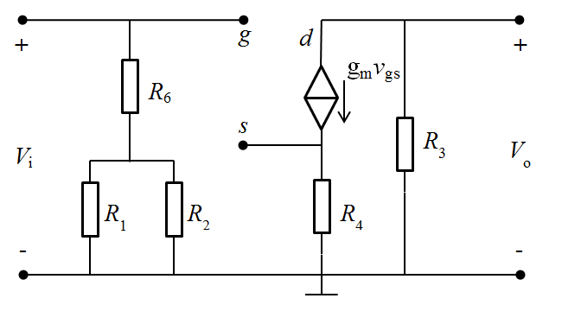

图4.13 前置放大电路交流小信号等效模型

Fig. 4.13 AC small signal equivalent model of pre-amplifier circuit

通常在几百千欧的数量级，一般负载电阻比小很多，故此时可以近似认为开路[39]。在交流信号时，被旁路电容旁路，可以近似忽略。

电路的电压放大倍数、输入电阻和输出电阻分别如下式所示：

 (4.15)

 (4.16)

 (4.17)

代入数值计算得，M，K。

#### 4.2.1.4 前置放大电路噪声分析

结型场效应管的噪声主要有沟道热噪声、栅极感应噪声、栅极散粒噪声和闪耀噪声等。这四种噪声源起主要作用的是沟道热噪声和栅极感应噪声。在计算噪声系数时，可把各种噪声折算到放大器的输入端，也可以折合到输出端。直接在输入端计算噪声系数较为简捷，为此，将输出端的沟道热噪声折合到输入端，如图4.14所示。

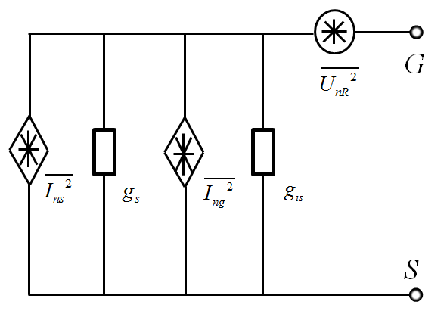

图4.14 场效应管噪声系数等效电路

Fig. 4.14 NF equivalent circuit of JFET

信号源电导热噪声在G、S两端所产生的噪声电压如下式

 (4.18)

式中，是输入电导。

输出端沟道热噪声折合到栅极的热噪声电压均方根值为

 (4.19)

栅极感应噪声在G、S两端产生的噪声电压均方根值表示为

 (4.20)

以上三部分噪声功率直接相加，则噪声系数为

 (4.21)

也可表示为下式

 (4.22)

式中没有考虑1/f噪声和栅极散粒噪声，这两种噪声不起主要作用。从式4.22分析可知，低噪声电路设计应该选择具有高跨导、高输入电阻和电容小的场效应管[40]。

本课题所选用的结型场效应管为2SK435，代入参数计算得其噪声系数约为0.5dB。

在许多文献中都提及了有关多级放大器噪声系数的公式，也称之为菲利斯（Friis）定理[41]，如下式所示：

 (4.23)

式中为总的噪声系数，为第N级运放的噪声系数，为第N级运放的功率放大倍数。由公式能够看出，在总体放大倍数一定的条件下，前级的放大倍数越大，则总体噪声系数越小。所以，在设计放大电路时需要提高第一级的放大倍数，可以使电路的整体噪声系数减小。因此，前置放大电路将以往的共漏放大电路修改为共源放大电路，提高了电路的放大倍数，从而减小了系统整体噪声系数。重新设置了静态工作点，并且使噪声匹配原则满足的更好。

### 4.2.2 次级信号放大电路的设计

#### 4.2.2.1 次级信号放大电路具体设计

前置放大电路对探测器起到偏置的作用，并作为缓冲级对微弱的电信号进行初步的放大。之后还需要进入次级放大电路进行主放大。电路原理图如图4.15所示。

在次级放大电路的设计中，主要考虑噪声指标。当选择最佳源电阻时，达到噪声匹配条件，这时放大器在检测电路上附加的噪声最小。本级放大电路所选择的运放为OP37G，其噪声电压为3.3，噪声电流为1.0，则运放的最佳源电阻可由下式表示：

 (4.24)

由上一节计算得前置级的输出阻抗K，与前级达到了很好的噪声匹配。



图4.15 次级放大电路

Fig. 4.15 Secondary amplification circuit

运放OP37G为双电源运放，而本电源系统只提供正电压，这会使放大电路在处理交流信号时，会出现负电压信号的失真。为了在放大交流信号时电路能够正常工作，在其同相端需加虚地电压，通常虚地电压都为。这样，输入和输出信号都是叠加在这个直流电平之上，以保证波形不会小于0而导致失真。信号级联采用交流耦合方式输入到放大器，否则输入值或输出值会超过运放的输入范围导致运放饱和。在两级之间加入隔直电容，滤除信号的直流量，只允许交流信号通过。隔直电容的选择根据公式，为电路通过的最小频率。、经过分压得到虚地电压。为退耦电容，滤除电源高频噪声。电路的电压放大倍数为。

#### 4.2.2.2 次级信号放大电路噪声分析

运放的噪声可以用En-In模型[42]来表示，En为运放噪声电压均方根值，In为运放噪声电流均方根值。次级信号放大电路的噪声等效模型如图4.16所示。

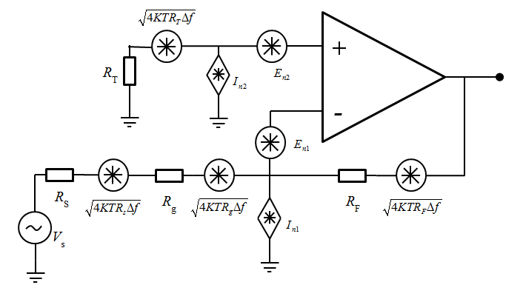

图4.16 反向放大电路的噪声等效模型

Fig. 4.16 Reverse amplifier circuit noise equivalent model

为信号源内阻，为输入电阻，为反馈电阻，为平衡电阻，为信号源。、为运放输入电压噪声（），、为运放的输入电流噪声（）。

噪声系数NF[43]为：

 (4.25)

为电压放大倍数，其值为。为电路输入端电压噪声，其值为信号源内阻热噪声，。为电路输出端电压噪声，由式4.26表示。



 (4.26)

代入参数计算得，。噪声系数NF约为。

由于共源前置放大电路的放大倍数，而共漏级放大电路放大倍数约为1。由菲利斯公式，总的噪声系数减小了约7.8dB。

### 4.2.3 带通滤波电路

信号经过放大电路后，还存在大量的工频噪声、随机噪声等干扰，需要使用滤波器滤除这些干扰信号。由于工频噪声、随机噪声等干扰和有用信号的频率不同，可以使用带通滤波器滤除干扰。带通滤波器是一种屏蔽通带外的频段信号，而只允许通带内的频段信号通过的滤波器。带通滤波器有许多类型，其中巴特沃斯滤波器在信号的滤波中应用较为广泛，它具有选择性极高和过渡带陡峭的特点[44]。它的电路原型如图4.17。

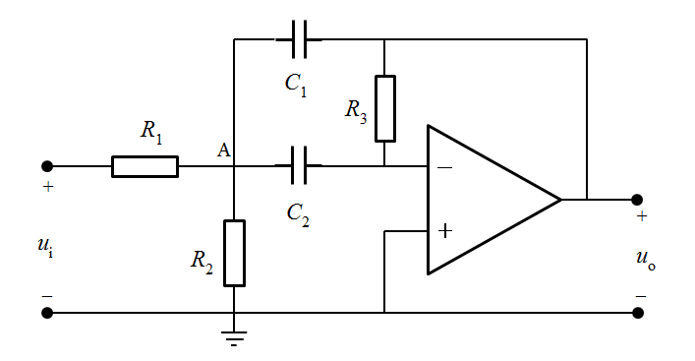

图4.17 带通滤波器电路原型

Fig. 4.17 The prototype of bandpass filter circuit

图中C1和R3构成两个反馈支路，其反馈的强弱与信号频率有关。为方便设计，电容的取值通常为，带通滤波器的中心频率、放大倍数、品质因数和带宽分别如下式表示。

 (4.27)

 (4.28)

 (4.29)

 (4.30)

根据式4.27~式4.30可知，电容C的值只影响中心频率。电阻R3的变化会同时影响中心频率、增益和品质因素。R1、R2的并联值影响中心频率和品质因数。R2不影响通带增益。由通带宽的计算公式知，通带宽与电容C和电阻R3成反比[45]。

在选取各元器件参数时，首先考虑品质因数和中心频率，然后是滤波器增益。增益不宜过小，以免运放工作在放小状态，使其性能下降或不稳定，导致输出信号信噪比的降低。

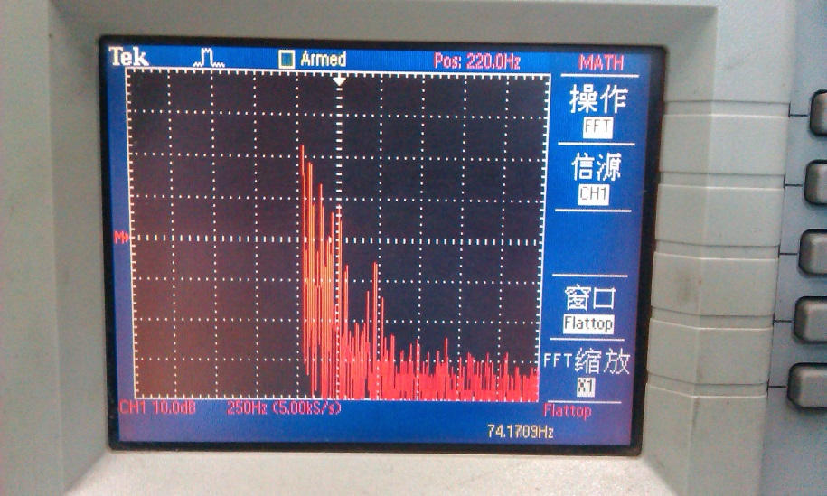

图4.18 信号的示波器频谱图

Fig. 4.18 The spectrum figure of signal tested by oscilloscope

实际信号的示波器频谱分析图如图4.18所示。电容以及电阻参数的选择采用查表法选取。实际应用中也可以根据所要求的滤波器指标，使用滤波器设计软件Filter Wizard Pro进行设计。输入设计所需的性能参数，选取中心频率=200Hz，通带带宽B=80Hz，阻带带宽2KHz，通带增益衰减下限值3dB，阻带增益衰减下限值30dB。得出的电阻、电容参数可以代入理论公式进行验证和分析。经过实际的测试和不断优化，最终设计的带通滤波电路如图4.19所示。



图4.19 带通滤波电路

Fig. 4.19 Circuit of bandpass filter

### 4.2.4 增益可调放大电路

虽然带通滤波电路的中心频率选取的与信号基频一致，但是信号的带宽变小，信号强度仍有衰减，所以需要再进行一次放大。而且不同物料对近红外光的吸收程度不同，探测器的输出信号大小不同。为了针对不同的物料，将后级放大电路设计为增益可调，使得输出信号的幅值范围符合单片机AD转换的输入范围，并且要充分利用AD量程。本级放大电路与次级放大电路相近，如图4.20所示。



图4.20增益可调放大电路

Fig. 4.20 Adjustable amplifier circuit

电路的放大倍数为，为电位器用于根据具体情况，调整电路的增益，以充分利用AD的量程。

### 4.2.5 钳位与限幅电路

经过增益可调放大电路的放大后，信号为叠加在Vcc/2直流电平上变化的交流信号，在经过隔直电容的隔直后，信号为在零电平上下变化的交流信号。而本课题单片机AD的输入电压范围为0~3V，只能采集正电压。因此，需要钳位电路，把交流信号往上抬，钳位到0V以上。钳位电路的原型如图4.21所示。

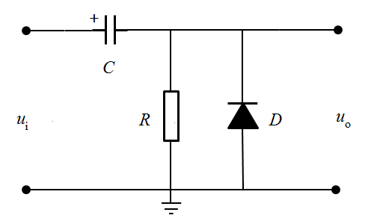

图4.21 钳位电路原型

Fig. 4.21 The prototype of clamp circuit

钳位电路的工作过程可分为暂态过程和稳态过程两个过程。其中暂态工作过程如下：信号负半周时，二极管*D*导通，电容*C*快速充电至，为二极管导通压降-0.2V。由前一个负半周到下一个负半周期间，电容器只会释放很少量的电量。释放的电量是由*R*的阻抗值决定。若要有良好的钳位效果，RC的时间常数最少必须是输入电压周期的10倍以上。在二极管*D*正向导通前，在开始的几十至100纳秒内，二极管正向导通电压有一个尖峰电压，因此，电容*C*的耐压要取的大一些。

电路稳态时，输出电压是输入信号电压与电容C上电压的叠加，由式4.31表示。

 (4.31)

输入信号和输出信号的示意图如图4.22所示。

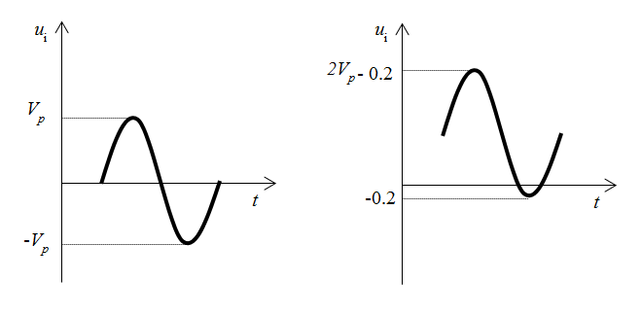

图4.22 钳位电路工作过程示意图

Fig. 4.22 The diagram of working process of the clamp circuit

单片机AD的输入电压最大为3V，超过这个电压可能会导致单片机AD转换结果的错误，甚至损坏单片机。出于安全的考虑，在A/D采样前加限幅保护电路，保护单片机不被损坏。其作用是当电压大于或小于某一设定值时，把输出电压限定于某一固定电平处，即将输出信号限制在一定的范围内[46]。钳位与限幅电路的电路图如图4.23所示。



图4.23 钳位与限幅电路

Fig. 4.23 Clamp circuit & limiter circuit

图中D1为3.0V稳压二极管，D2、D3为锗二极管，压降为0.2V。当输入电压大于3V时，D2导通，将输出电压稳定至3.2V，从而起到保护单片机AD的作用。

## 4.3 数字电路部分设计

数字电路部分是水分仪电路系统中核心运算及控制处理部分，主要包括STM32微控制器最小系统、同步信号检测与处理电路、串口通信等部分。

### 4.3.1 STM32微控制器

#### 4.3.1.1 STM32简介

现在更多的工业控制产品需要多功能、易用界面、低功耗以及多任务等，以往的8/16位单片机已不能满足要求，ST（意法半导体）推出了基于ARMv7架构Cortex-M3内核的32位微控制器——STM32。在嵌入式领域STM32芯片介于低端和高端之间，它相对于普通的8/16位机有更多的片上外设，更先进的内核架构，可以运行μc/os等实时操作系统，相对于可运行Linux操作系统的高端CPU，其成本低，实时性强。STM32使用库开发的方式，通过调用库里的API（应用程序接口）就可以迅速搭建一个大型程序，降低了学习的门槛和开发周期。

本课题使用的是STM32系列的STM32F103VET6芯片。ST芯片根据容量分为三大类：LD（小于64K）、MD（小于256K）、HD（大于256K），属于第三类。它具有以下特点[47]：

（1）基于ARM Cortex-M3内核的32位微控制器，LQFP-144封装。高达72M的工作频率，指令运算速度1.25，单周期硬件乘法和除法。

（2）256K片内FLASH，64K片内SRAM，片内FLASH支持在线编程(IAP)。

（3） 支持四种时钟源，高速外部时钟HSE（4~16MHz）、高速内部时钟HSI（8MHz）、低速外部时钟LSE（32KHz）、低速内部时钟LSI（40KHz）。

（4）3个12位模数转换器ADC，μs级转换时间，多达21个输入通道。有一个片内温度传感器。

（5）具有12通道DMA控制器，支持定时器、ADC、DAC、SDIO、I2C、SPI、USART等外设。

（6）多达112个快速口，所有的可以映像到16个外部中断，支持多种输入和输出模式。

（7）共有8个16位定时器，其中有2个基本定时器。4个通用定时器，除基本定时功能外，还具有频率测量、PWM输出和编码器接口。2个高级定时器，除具有通用定时器的功能，还有三相6步电机接口、刹车功能和死区控制等，适合于电机的控制。

（8）多达13个通信接口，包括2个I2C接口，5个接口，3个接口，CAN接口，USB2.0全速接口、SDIO接口。

（9）2.0~3.6V电压供电。3种低功耗模式：休眠、停止、待机模式。有为RTC和备份寄存器供电的。

（10）支持、调试，配合廉价的，实现高速低成本的开发调试方案。

#### 4.3.1.2 STM32供电方案

STM32分别有五对和，尽管所有与所有在内部是相连的，在芯片的外部仍需连上所有的与。原因是内部导线比较细，因此内部带负载的能力和抗干扰能力较差。如果有漏接或，则会使抗干扰的能力下降，也容易导致内部线路的损坏。在每一对和引脚处，都要尽量靠近它们分别放置一个的高频瓷介电容。在靠近和的地方放置一个的钽电容或瓷介电容。

为所有的模拟部分供电，包括：模块，复位电路，（可编程的电压监测器），，上电复位（）、掉电复位（）模块等。即使不使用等功能，也要连接。与两引脚间的压差不超过300mV，还要保证它们同时上电或掉电。因此，和使用同一个电源供电。管脚必须连接到2个外部的去藕电容器（瓷介电容和的钽电容或瓷介电容）。

以上是ST公司2009年巡回演讲时推荐的供电方案，能有效提高AD精度和STM32工作的稳定性。本设计参考了官方建议电路，并使用磁珠把VDDA和VDD、VSSA和VSS隔开，其电路图如图4.24所示：



图4.24 STM32数字电源与模拟电源的连接

Fig. 4.24 The connection between digital power and analog power of STM32

### 4.3.2 同步信号检测电路

由切光盘等光学结构可知，系统运行时，红外光被调制成10个光束，分时到达探测器上，经过模拟信号处理电路产生10个不同的信号峰值。在切光盘的四周分布着通光孔，分别用于产生对应不同信号峰值的同步脉冲。单片机根据这些同步脉冲分别对不同的信号峰值进行采样。同步信号检测与处理电路如图4.25所示。



图4.25 同步信号检测与处理电路

Fig. 4.25 Circuit of detection and procession of sync signal

图中MOC70T为光电开关，安置在切光盘的两侧。当切光盘上的通光孔经过MOC70T时，MOC70T导通，产生负脉冲。由于机械加工工艺等原因，由通光孔产生的同步脉冲总是与信号峰值之间存在误差，可以使用单稳态触发器对同步信号进行适当的延时。电机振动和电磁杂波对同步信号也有一定干扰而使同步信号带有毛刺，单稳态触发器对信号还有整形的作用。最后，再用三极管9012将同步信号脉冲转换成MCU的工作电平。

表4.2 74LS123单稳态触发器逻辑功能表

Table 4.2 Logic table of 74LS123 monostable trigger

|  |  |  |  |  |
| --- | --- | --- | --- | --- |
| CLEAR | A | B | Q | ‾Q |
| L | × | × | L | H |
| × | H | × | L↑ | H↑ |
| × | × | L | L↑ | H↑ |
| H | L | ↑ | 正脉冲 | 负脉冲 |
| H | ↓ | H | 正脉冲 | 负脉冲 |
| ↑ | L | H | 正脉冲 | 负脉冲 |

74LS123是集成的双可重复触发的单稳态触发器，片内集成了两个单稳态触发器。可重复触发的单稳态触发器在暂稳态期间，如果再有新的触发信号输入，电路将被重新触发，使得暂稳态时间延长[48-49]。74LS123的逻辑功能表如表4.2所示。

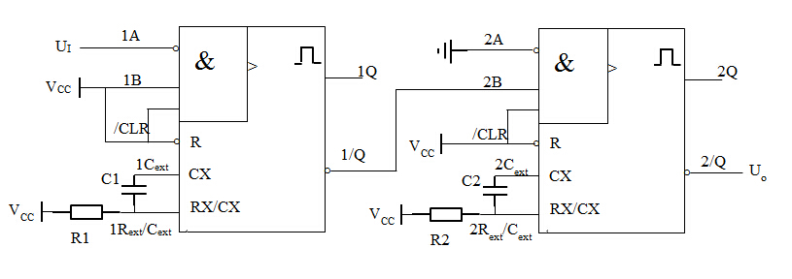

图4.26 单稳态触发器电路结构图

Fig. 4.26 The circuit diagram of 74LS123

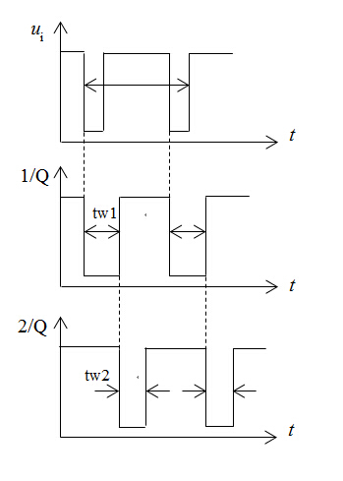

图4.27 单稳态电路工作波形

Fig. 4.27 The waveform of monostable circuit

由74LS123组成的单稳态触发器其电路结构和工作波形分别如图4.26和图4.27所示。74LS123单稳态触发器第一级设置为下降沿触发，第二级设置为上升沿触发。第一级电路用于脉冲的延时，第二级电路用于确定脉冲宽度。

### 4.3.3 串口通信

水分仪测量的各种数据可以通过串口发送到组态串口屏上显示，也可以通过串口发送到Labview上位机软件上，在上位机软件上对数据进行显示、存储等操作。CH340T是一个USB总线的转接芯片，实现USB转串口。其电路原理图如图4.28所示。



图4.28 串口通信电路图

Fig. 4.28 The serial communication circuit

D4为保护二极管，用来限制电平的幅度，避免USB热插拔时产生干扰，而对电子设备造成冲击。串口通信时，单片机接收端要设置为内部上拉输入。R22用作阻抗匹配，也起到防止输入短路的作用。

## 4.4 制冷电路的设计

由上一章的分析知，PbS探测器工作时受到温度的影响，当探测器的温度较高时，其信噪比会明显下降。在低温工作条件下，探测器有更好的性能表现。因此，可以对探测器制冷，使其工作在较低温度下。在制冷的方法中，半导体制冷较为简单方便。半导体制冷基于帕尔贴效应，当对制冷片通直流电时，会出现热量转移，冷端的热量被转移到热端，导致冷端温度降低，热端温度升高，起到热传导的作用。本课题通过热敏电阻检测探测器的温度，通过单片机改变输出的PWM信号改变电流的大小，调节制冷片的制冷量，从而控制探测器的温度。

### 4.4.1 温度检测电路

温度检测电路采用分压电路的形式，将热敏电阻阻值的变化转化为电压的变化，达到测温的目的。分压电路原型如图4.29所示。图中Rx为精密电阻，其阻值的选取影响电路的灵敏度。RT为探测器内部的热敏电阻。运放起到电压跟随的作用。

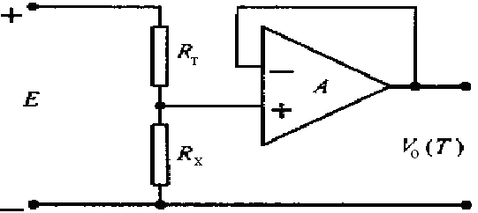

图4.29 分压式R/V转换电路

Fig. 4.29 The partial voltage type R/V conversion circuit

由电路图知，输出电压表达为：

 (4.32)

对上式求二阶导数得到：

 (4.33)

令，可得：

 (4.34)

即Rx满足上式时，R/V转换电路有最大的灵敏度。

所使用的热敏电阻为NTC类型的热敏电阻，其温度与阻值的关系为：

 (4.35)

热敏电阻的B值为3950，25℃时的零功率电阻值为10K，可以计算出A值。实际应用中，可由式4.35计算RT与温度的关系，也可通过查表获得。取室温293K下的阻值12.5K，计算得Rx为9.2K。实际中选取Rx为10K的精密电阻，以保证电路的灵敏度。

### 4.4.2 温度控制电路

由单片机的定时器输出PWM信号，经过整形和滤波后变为直流电压信号，再通过V/I变换电路得到直流电流信号，给制冷片通直流电流使制冷片制冷。改变PWM信号的占空比，就能改变制冷电流的大小。

#### 4.4.2.1 PWM信号整形电路

单片机输出的PWM信号受到单片机电气性能的限制，并不规则，低电平略高于0V，高电平不高于VCC。因此，需要对其信号进行整形。电路原理图如图4.30所示。



图4.30 PWM信号整形电路

Fig. 4.30 Circuit of PWM precise control

稳压管LM336-5作为精密5V基准电源，提供PWM信号整形后的高电平。制冷电路部分与数字部分使用的是不同的电源，为避免互相干扰，采用高速光耦6N137进行隔离。6N137芯片的光电开关切换频率高达10MBit/s，能够实现PWM信号的精密整形。

#### 4.4.2.2 电流控制电路

经过整形后的PWM信号，低通滤波后变为直流电压信号，电压的大小与占空比成正比。直流电压信号再经过V/I变换后转换为电流信号。电路原理图如图4.31所示。



图4.31 二阶低通滤波与V/I变换电路

Fig. 4.31 Circuit of second-order low pass filter and V/I transfering

运放AR1构成压控电压源低通滤波器，将PWM信号转换为直流电压。运放AR2作为电压跟随器，提高电压信号的稳定性。AR3和AR4构成高性能负载接地型V/I变换电路，将电压信号转换为电流信号。

制冷片的电阻可以近似认为是零，设通过制冷片的电流为，AR1构成的滤波器增益为，AR3构成的反馈电路增益为，由电路图知：

 (4.36)

则制冷电流为

 (4.37)

其中，为大功率电阻3Ω/6W。为电源电压5V，为占空比。可见，通过改变占空比就可以改变的大小，从而改变制冷量。

## 4.5 本章小结

本章首先分析了各部分的供电需求，介绍了电源系统的设计。着重分析了模拟信号处理电路的具体设计与优化，并对系统的噪声进行了分析与计算。介绍了MCU、同步电路等数字电路部分的设计与优化，并简单介绍了温度检测与控制电路的实现。

# 第5章 水分仪系统软件的设计

本系统的中央处理单元不再采用双MCU结构，使用的是单片32位微控制器STM32，其具有单周期硬件乘除法单元，使得计算水分时的浮点运算更加快捷。在单片机的所有操作中，串口通讯占用时间很长，使用单片MCU省去了两片MCU之间的串口通讯，因而，减小了系统的响应时间。

## 5.1 STM32程序设计

STM32单片机处理的任务较多，包括对模拟信号进行采样，并对采样结果进行滤波处理以及计算水分；检测电机的转速和探测器的温度并输出PWM信号控制探测器温度；通过串口收发数据与组态触摸屏完成通信。

课题采用是双光路多波段检测方法，切光盘上均匀分布着五个滤光片，因而在电动机转动一圈时，有十束光照射到探测器上。因有一个是可见光，其作用是为了方便现场安装，探测器对可见光不响应，因而信号经过模拟信号处理电路产生8个波峰的周期性波形。STM32单片机要对这8个波峰的峰值分别进行采样。根据切光盘的结构可知，在每个波峰的附近处，同步电路会产生一个同步负脉冲信号，单片机根据这个信号中断来对当前的波峰进行采样。单片机在采样时首先响应外部中断信号，判断是周期起始脉冲还是峰值采样脉冲。如果是周期起始脉冲，则其后根据是第几次中断分别对8个信号峰值进行采样。然后，对数据进行数字滤波处理并计算水分值。

检测电机转速时使用定时器对同步脉冲进行定时，当电机转动一圈时，根据定时器的计时时间，间接的计算出电机转速。系统根据热敏电阻采集温度，根据与设定温度之间的误差，使用PID算法调节占空比来调节PWM输出信号，从而控制探测器温度。

### 5.1.1同步信号类型判断

安装同步电路时，通过不断调节，使每个同步信号在波峰前尽量靠近波峰处。此时，可以调节单稳态触发器的电阻R1对同步信号延时时间进行微调，通过示波器观察使同步信号对准到信号的峰值处。

同步电路产生的中断分为周期起始脉冲和峰值采样脉冲。脉冲信号和模拟信号波形图对应关系如图5.1所示。从波形图可以看出，有两个信号距离较近，即时间间隔较短。在编写程序时，使用定时器对每两个脉冲的时间间隔进行定时，如果某两个脉冲的定时时间小于设定值，则其为同步起始脉冲信号。确定了起始脉冲信号后，单片机根据是第几次中断分别对8个信号峰值进行采样，各波段内外光路所对应的信号峰值如图中所示，依次为参比2内光路、测量1外光路、测量2内光路、参比1外光路、参比2外光路、测量1内光路、测量2外光路、参比1内光路。

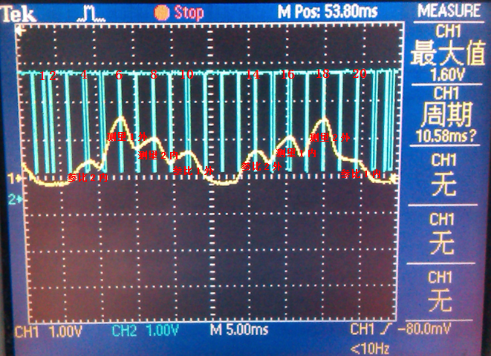

图5.1 信号波形与同步脉冲波形图

Fig. 5.1 The sync pulse signal waveform diagram

### 5.1.2 AD转换

模拟信号采集使用STM32片上集成的ADC外设。STM32F103内嵌3个12位分辨率的逐次比较型ADC，每个ADC有16个通道。各通道的A/D转换模式有单次、连续、扫描或间断模式，采样结果可以设置左对齐或右对齐的方式保存在16位数据寄存器（ADC_DR）中。转换时间是可编程的，采样一次至少要用14个ADC时钟周期，而ADC的时钟频率最高为14MHz，因此，它的采样时间最短为1μs[50]。输入电压范围是0~VREF+（），这里VREF+接3V基准源，因此输入电压范围是0~3V。

在ADC初始化时，对ADC的工作模式进行配置。这里只采集一个通道的电压值，配置为独立工作模式，使用的通道是ADC1_IN14。转换模式配置为连续转换模式，即在上一次转换完成后，立即开启下一次转换。使用软件触发方式触发模数转换。转换后的数值右对齐保存到数据寄存器（ADC_DR）中。

ADCCLK的时钟配置为PCLK2的8分频，即ADCCLK=9MHz。ADC1_IN14通道配置为55.5个采样周期（最短为1.5个采样周期），ADC采样时间的计算公式如式5.1所示。

Tconv=采样周期+12.5个周期 (5.1)

因此，转换时间。

ADC转换之前，需要启动ADC的自校准。ADC内置有自校准模式，每次上电时内部电容器组的变化会产生准精度误差，校准可以大幅减小这一误差。在校准的期间，在每个电容器上均会计算出一个相应的误差修正码，在随后的转换中用于消除每个电容器上产生的误差。检查等待校准标志位完成，ADC外设就开始进行连续转换，每一次转换完成自动更新结果寄存器ADC_DR。

系统根据同步中断脉冲读取ADC_DR寄存器，中断方式配置为下降沿触发。在中断函数中赋相应的标志位，主函数中查询标志位，当标志位为1时，读取10次ADC_DR寄存器，进行一次中立平均滤波，即去除两个最大值和两个最小值，其余6个值取平均作为一次采样值。

### 5.1.3 数字滤波处理

一个实际的系统必然存在噪声，虽然经过带通滤波器会大大滤除有用信号频率外的噪声，但是很多噪声如白噪声等仍然无法完全滤除，会对测量的稳定性造成影响。ADC采样结果的不稳定就证明了噪声的干扰存在。因此，必须对采集的数据进行滤波处理，以抑制噪声，使采样结果平滑稳定。

#### 5.1.3.1 取样积分算法

对于具有周期性的有用信号，如果多次采集其每一周期的同一位置上的某点，其算术平均值与该点处的瞬时值成比例，而随机噪声长时间的算术平均值将逐渐收敛为零，因此取样积分器能够有效改善信噪比。

设有用信号和噪声信号分别为和，输入信号是有用信号和噪声信号的叠加，即

 (5.2)

其中有用信号是周期性重复信号，可以表示为

 (5.3)

噪声信号是随机的，用均方根值表示为

 (5.4)

经过取样m次之后，输入信号的累加和变为

 (5.5)

其中：

 (5.6)

 (5.7)

经过取样积分后的信噪比公式为

 (5.8)

由式5.8知，使用取样积分法取样m次后，信噪比提高了倍。取样次数m越多，信噪比提高的越多[51]。但是，取样次数m越大，系统的灵敏度会降低，响应时间也会变大。因此，这里电机转过4圈，即对周期性信号的每个峰值取样了4次，再进行其他数据处理和操作。

#### 5.1.3.2 中立平均与滑动平均滤波

滑动平均滤波的原理是把连续的采集N个数值当作一个队列，在每采集一个新值时，把队首舍去，将新值放入队尾，这时队列的长度保持不变。对这N个数据求算术平均，结果作为当前信号的采样值。滑动平均滤波能够很好的抑制周期性的噪声，但其使数据平滑的同时也会降低系统的灵敏度，增大系统的响应时间。因此，N不宜取的过大。同时，滑动平均滤波对偶然因素造成的脉冲干扰抑制能力较弱[52]。

为了克服偶然因素产生的脉冲干扰，采用中立平均滤波。这一方法是中立值滤波和算术平均滤波这两种方法的复合。它将连续测得的N个数据值使用“冒泡排序法”进行排列，再去掉M个最大值和M个最小值，对剩余（N-2M）个数据求取平均值。

系统的噪声中有许多具有随机性质的噪声，如白噪声、宇宙噪声等。这些噪声具有随机性质且不可避免，但其长时间平均值将收敛为零。算术平均是连续取N个采样值求取平均值作为一个采样值。当N较大时，平滑度高，但灵敏度低。当N较小时，平滑度低，但灵敏度高。应根据实际情况选择N值。

本系统中，一组数据分为8个通道，即包括8个信号峰值采样值。采集20组数据对每个通道进行一次中立平均滤波，每个通道采样值去掉4个最大值和4个最小值，对剩余12个值取平均值作为一组数据。得到的一组数据再分别对8个通道进行滑动平均滤波，滑动平均滤波的长度取为12。得到的结果计算水分算法中的T值。取10次T值做算术平均作为最后的T值，计算水分值。

### 5.1.4 STM32程序流程图

同步脉冲信号引起单片机的外部中断，在外部中断函数中，单片机通过定时对脉冲信号进行判断，确定该脉冲信号是周期起始信号（同步头）还是峰值采样信号。若为脉冲采样信号，则赋相应的枚举类型给AD采样标志位AD_flag。中断函数的程序流程图如图5.2所示。



图5.2 外部中断函数流程图

Fig. 5.2 The flow chart of external interrupt function

主程序开始时，首先对片上外设进行初始化，包括外部中断、串口、ADC、定时器TIM等的初始化。初始化完成后，单片机根据AD采样标志位AD_flag采集对应信号波峰的电压值。完成10次ADC连续转换，并读取ADC_DR放入数组中，进行一次中立平均滤波，作为一次波峰的采样点，直到采集完一组数据，即8个信号峰的数据。然后，对采集数据进行中立平均和滑动平均滤波，使数据变的稳定平滑。当采集完四组数据时，计算水分值并串口发送水分值、温度值等给组态触摸屏显示。STM32主程序流程图如图5.3所示。



图5.3 STM32主程序流程图

Fig. 5.3 The flow char of STM32 main procedure

## 5.2 探测器温度控制

由前面对红外探测器的分析知，在低温下探测器有更好的性能表现。因此，课题使用PID算法对探测器的温度进行控制。PID算法有比例、积分和微分这三个环节，他们的作用分别如下：

（1）比例KP：根据偏差信号成比例的产生控制作用。增大KP，使系统调节速度加快，并且可以减小稳态误差。KP偏大时，系统振荡次数增多，调节时间变长。KP过大时，系统会变得不稳定。

（2）积分KI：积分部分与误差的积分成正比，反映输入信号的历史变化。用于消除静差，提高系统的控制精度。积分作用强，会使系统不稳定。

（3）微分KD：微分部分与误差的微分成正比，反映了是误差的变化速率，即被控量变化的趋势。微分作用可以改善动态特性，只有合适的KD，才能使超调量和调节时间较小。

数字PID控制器源于模拟PID控制器，在其基础上，将其数字化得到差分方程的形式。数字PID算法有位置式和增量式两种，增量式算法只与最近几次偏差采样值有关，计算量较小。因此，在本设计中采用增量式PID算法对温度进行控制。

 (5.11)

式5.11为增量式PID算法[53]。式中，*e*(*k*)为第*k*次采样偏差，*e*(*k*-1)为第*k*-1次采样偏差，*e*(*k*-2)为第*k*-2次采样偏差。

探测器的温度值使用热敏电阻获得。在误差允许的范围内，使用热敏电阻的公式对温度进行计算。由于STM32具有单周期硬件乘除法单元，浮点运算速度较快，在计算时均使用浮点运算。PID程序流程图和温度控制曲线如图5.4和图5.5所示。



图5.4 PID控制程序流程图

Fig. 5.4 The detectors temperature control program flow chart

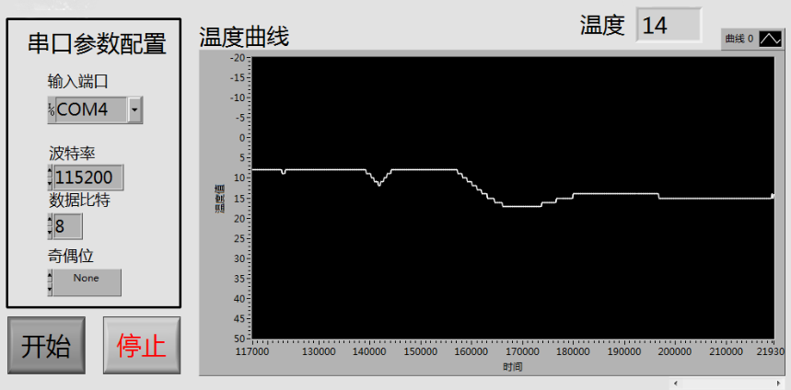

图5.5 温度控制曲线

Fig. 5.5 Temperature control curve

## 5.3 组态工业串口屏显示设计

本系统的人机交互采用组态串口触摸屏进行显示和按键等操作。当前工控领域TFT显示已成为发展趋势，传统的1602、12864以及数码管已经无法满足产品需求和用户体验。而市场上大部分8051、PIC、AVR和Cortex-M3等单片机都不支持TFT驱动外设，即便部分Cortex-M3/4、ARM9支持TFT外设，若要解决高分辨率快速显示、图片字库存储、触控操作及美工素材等问题，存在一定的开发难度和研发周期。因此，本课题选择了广州大彩公司生产的一款组态工业串口屏——DC80480B070。

DC80480B070是一款7.0寸分辨率为800*480的基本型工业串口屏，能适应恶劣环境、强磁干扰和户外等工作场合。MCU需要一个串口就能实现文本、GUI、图片、gif动画显示和触摸控制等功能，支持多种常用组态控件：触摸控件、文本控件、进度条、滑动条和仪表控件等。

操作时，用户首先利用配套的上位机VisualTFT软件，将预先设计好的美工图片进行界面排版和控件配置，然后使用内置的“虚拟串口屏”进行模拟仿真，最后通过UART或SD卡方式将整个工程图片和配置信息下载到串口屏内部存储器中。下载之前，上位机将会对工程中的每个画面、图片和控件分配一个唯一的ID。一旦触摸被按下，用户单片机串口就会收到屏幕上传的按钮ID值，通过解析ID值就可以判断当前哪个按钮被按下，然后发送相应的指令去控制画面的显示。

串口屏使用VisualTFT软件进行组态界面的设计，VisualTFT串口屏配套的界面开发调试软件。用户新建工程后，导入设计好的美工图片，然后对每个画面中的按钮和其它控件进行配置，每一个页面和空间分配唯一的ID。模拟仿真正确后，最后将整个工程下载到串口屏中。设备与PC连接成功后，可进行同步和调试显示。

本课题设计的界面分为六个界面，主界面如图5.6所示，用于显示实时水分值、探测器温度值和电机转速值。其余几个界面分别用于显示水分曲线、温度曲线和电机转速曲线、各通道的采样电压值以及设置参数。

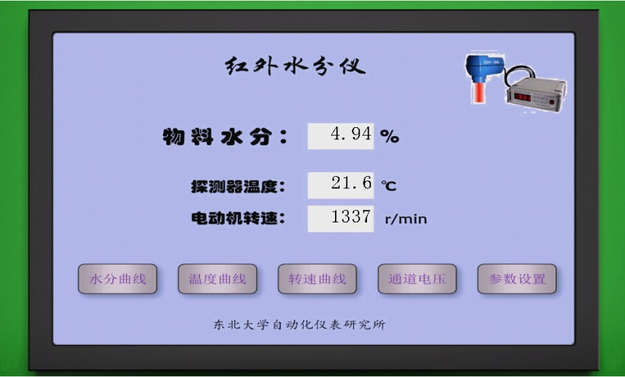

图5.6 组态串口触摸屏主界面

Fig. 5.6 Serial configuration touch screen interface



图5.7 触摸屏串口通信程序流程图

Fig. 5.7 Program flow chart of touch screen serial communication

STM32使用串口与串口屏进行接收和发送数据的通信，其程序流程图如图5.7。

## 5.4 本章小结

本章详细介绍了数据的采样与数字滤波处理。基于STM32单片机重新编写了软件程序，给出了各部分的程序流程图。对探测器的温度进行了控制，得出了温度控制曲线。简单介绍了工业组态串口屏，编写了组态界面以及程序，实现了文本显示、参数设置等人机交互。

# 第6章 近红外水分仪的标定与分析

本系统采用了两个测量波段和两个参比波段，两个测量波段使测量结果的可靠性更高，参比波段补偿了质地干扰引起的影响。系统采用双光路的结构，内光路抑制了光源波动的影响。系统需要采集8个通道的信号，分别为测量1外光路、测量1内光路、测量2外光路、测量2内光路、参比1外光路、参比1内光路、参比2外光路、参比2内光路。以下分别用、、、、、、 表示。本部分分析这8个变量随水分变化的规律，选取适当的算法计算水分值，使仪器工作在最佳的状态。

## 6.1 各通道光路的分析

本课题水分仪采用双光路结构，各波段内光路的红外光由光源发出，经过切光盘调制和平面镜的反射直接照射到探测器上。因此，理论上内光路的采样值应该保持稳定不变。各波段外光路的红外光，经过调制和反射照射到物料上，物料中水分子吸收部分红外光，漫反射后由凹面镜收集照射到探测器上。因此，理论上外光路的采样值随水分的增加而逐渐衰减。

表6.1在不同水分值下各通道光路的采样值

Table 6.1 The value of each channel under different water content

|  |  |  |  |  |  |  |  |  |
| --- | --- | --- | --- | --- | --- | --- | --- | --- |
| 含水率 | M1 | M1' | M2 | M2' | R1 | R1' | R2 | R2' |
| 1.5521 | 3575 | 1323 | 3444 | 1378 | 1442 | 530 | 1486 | 569 |
| 1.9610 | 3433 | 1334 | 3332 | 1363 | 1408 | 520 | 1438 | 564 |
| 2.6645 | 3162 | 1325 | 3101 | 1340 | 1307 | 511 | 1350 | 564 |
| 3.2560 | 3087 | 1308 | 3034 | 1326 | 1276 | 507 | 1328 | 562 |
| 3.7060 | 2805 | 1283 | 2795 | 1291 | 1159 | 511 | 1207 | 555 |
| 4.1378 | 2563 | 1281 | 2581 | 1276 | 1064 | 510 | 1115 | 555 |
| 4.6744 | 2353 | 1256 | 2380 | 1254 | 973 | 506 | 1027 | 547 |
| 5.2163 | 1976 | 1251 | 2028 | 1245 | 821 | 518 | 876 | 550 |
| 5.8474 | 1501 | 1242 | 1563 | 1225 | 622 | 524 | 689 | 549 |
| 6.3718 | 1354 | 1228 | 1417 | 1221 | 561 | 529 | 626 | 543 |
| 7.0092 | 1239 | 1225 | 1299 | 1218 | 508 | 530 | 589 | 542 |
| 7.5275 | 1166 | 1218 | 1246 | 1203 | 483 | 524 | 564 | 537 |
| 8.0295 | 1122 | 1202 | 1202 | 1189 | 465 | 522 | 550 | 533 |

为了分析各通道光路，在0~10%水分区间上，按一定间隔取了13份样本，并对样本进行检测，将不同水分值下各波段内外光路的采样值记录在表格中，如表6.1所示。

为了更方便的比较和分析各光路数据的变化趋势，将表6.1中各波段内光路的数据和各波段外光路的数据分别绘制成曲线如图6.1和图6.2所示。



图6.1 各波段内光路变化随水分趋势图

Fig. 6.1 The trend diagram of inside light path value change with water content



图6.2 各波段外光路变化随水分趋势图

Fig. 6.2 The trend diagram of outside light path value change with water content

从图6.1中可以看出，各波段内光路采样值，随水分的增加，基本保持不变。这与理论分析的结果一致。另外，从图中可以看出，内光路中两个测量波段的采样值和两个参比波段的采样值并不一致。这是因为虽然内光路都为同一束光束，但不同波段的滤光片透过率不同，并且探测器对不同波长的红外光探测率也不尽相同，因此，不同波段在采样值上会有差别。但总的来说，内光路采样值基本保持稳定。

从图6.2中可以看出，各波段外光路采样值随水分的增加而逐渐衰减。其中，测量波段斜率较大，表明衰减较大；而参比波段斜率较小，衰减相对较小。在水分子的红外光谱中，测量波段对水分变化敏感，吸收率较大，而参比波段对水分变化相对不敏感，但也会有所吸收，其吸收率较小。图6.2表明实验结果与理论分析的结果基本一致。另外，从图中可以看出，1.43μm和1.94μm这两个测量波段随水分变化的趋势曲线基本吻合。因此，实验数据表明，在0~10%水分区间上，这两个测量波段衰减无明显差别，均可使用。

## 6.2 水分计算算法的选取

红外法依据的基本原理是朗伯比尔定律，由其公式知，吸光度与物质的含水率成正比。令比值关系，上式左侧的泰勒级数展开式为式6.1。

， (6.1)

由上式可知，水分浓度为比值关系的多项式，多项式的幂次越高，其系数越小。因此，在工程计算时可保留前几项，忽略其他项。

朗伯比尔定律中，为反射光的光强，为入射光的光强。对于双波段的红外水分仪，常用测量波段的光强M反映反射光强，用参比波段光强R反映入射光强，即M/R与水分值成一定函数关系。为了克服光源的波动引起的干扰，本课题使用了内光路，可用各波段外光路与内光路的比值来反映各波段的光强值。本课题中，可以把作为，把作为。其中、、、。则比值关系为

 (6.2)

光源发生波动时，对各波段内外光路都会产生影响。虽然内光路和外光路的红外光由同一光源发出，但内外光路的光路结构和路径不同，因此，同一波段的内外光路的光强有一定差别。但是光源波动时，同一波段的内外光强按同一比值变化。由于探测器对各波段响应率不同，假设测量1内外、测量2内外、参比1内外、参比2内外分别成比例变化、、、。则由式6.2知：

 (6.3)

由上面的推导可以看出，式6.2能够消除光源波动产生的影响。

当物料质地发生变化（主要是物料颜色的变化引起表面反射系数的变化）时，质地变化只影响参比波段外光路的光强，假设变化，变化，则由公式6.2知：

 (6.4)

上式中认为，从图6.1的分析中可以得到这一结论。由式6.4的推导可以看出，式6.2能够消除物料质地变化造成的影响。

水分值是比值的多项式，它们之间存在一一对应的关系。水分仪的标定就是选取测量区间内多个均匀分布的样本点，根据样本点的值拟合出多项式的系数。

## 6.3 水分仪的标定方法

本课题水分仪所检测的对象是烧结混合料的含水率，其水分在10%达到饱和状态，因此，水分仪的标定区间为0~10%。标定方法采用国标规定的烘干法，由烘干法测得的水分值作为水分约定真值。

实验中使用到仪器设备包括：烧结混合料、热烘干箱、聚四氟乙烯薄膜、分析天平、培养皿、注射器、搅拌棒等。

其中，聚四氟乙烯薄膜用来包装加水后的烧结混合料，防止水分蒸发。相对于聚乙烯薄膜，聚四氟乙烯较厚，不易破损且水分透过率更小。其具有耐高温的特点，使用温度范围为200~260°C。分析天平的称重范围为0~210g，测量精度为0.0001g，精度能够满足标定的需要。

仪器标定的步骤如下：

（1）制作若干大小规格相同（25cm*30cm）的聚四氟乙烯薄膜块，标号并称重每个薄膜矩形块的重量，记录在电子表格中。

（2）将烧结料放入若干培养皿，再放入烘箱中烘干。烘箱温度设为120°C，烘干时间为120min。烘干时，将薄膜矩形块放入烘箱中一并烘干。

（3）烘干后，取出培养皿静置30min，使物料冷却。取烧结料适量烧结料放入薄膜矩形块中，为了使加水后的物料不超过天平的量程，使每份烧结料的重量约150g左右。

（4）在水分值0~10%区间上，配制均匀分布的若干不同含水率的样本。配制时，通过含水率计算加水后的总重量，将物料放在天平托盘上，一边使用注射器加水，一边观察天平示数，直到达到预期重量附近。最后根据滴定的重量修正含水率。

（5）使用搅拌棒搅拌物料，使其混合均匀。封装好薄膜矩形块，静置12小时，使物料中水分混合均匀。长时间放置后，水分略微有所流失，在测量前，再次称重并修正含水率。

（6）启动红外水分仪，预热5分钟以上至系统运行稳定。分别对每份样本进行检测，在保证示数稳定的情况下，为防止水分流失，每份样本的检测时间为10~20s，通过上位机软件记录样本各个通道的采样值和比值关系T。

## 6.4 水分标定数据的分析

为了研究比值关系T随水分变化的关系，在校准好水分仪的光路以及调试好软硬件系统后，对含水率在0~10%的烧结混合料样本进行检测，通过上位机软件记录各通道的光强采样值，并计算出Em1、Em2、Er1、Er2以及T。具体数据如表6.2所示。

表6.2 各波段光强比值及对应T值

Table 6.2 Light intensity value of each band and the corresponding T vlaue

|  |  |  |  |  |  |
| --- | --- | --- | --- | --- | --- |
| 含水率 | Em1 | Em2 | Er1 | Er2 | T |
| 1.5163% | 1.066388 | 1.046848 | 1.066108 | 1.115577 | 0.968625 |
| 2.0482% | 0.977407 | 0.973084 | 0.943116 | 1.018440 | 0.994358 |
| 2.5725% | 0.934316 | 0.938284 | 0.883374 | 0.969439 | 1.010679 |
| 3.0229% | 0.860241 | 0.868031 | 0.778973 | 0.874035 | 1.045531 |
| 3.5034% | 0.791532 | 0.810781 | 0.683774 | 0.787197 | 1.089289 |
| 4.0227% | 0.721578 | 0.744688 | 0.583333 | 0.694856 | 1.147143 |
| 4.4831% | 0.667278 | 0.700732 | 0.510815 | 0.625332 | 1.204079 |
| 5.0702% | 0.577292 | 0.636262 | 0.415078 | 0.533747 | 1.279007 |
| 5.5290% | 0.538793 | 0.614055 | 0.381161 | 0.501912 | 1.305495 |
| 6.2400% | 0.498240 | 0.565336 | 0.335381 | 0.455230 | 1.345255 |
| 6.7427% | 0.471077 | 0.542902 | 0.310222 | 0.434160 | 1.362175 |
| 7.4378% | 0.459816 | 0.548839 | 0.290178 | 0.444874 | 1.372221 |
| 8.5297% | 0.470088 | 0.569758 | 0.293851 | 0.461165 | 1.377250 |
| 9.4090% | 0.464314 | 0.570207 | 0.288706 | 0.464216 | 1.374007 |

从表6.2中可以看出，各波段光强比值Em1、Em2、Er1、Er2随水分的增加逐渐减小。由公式6.2计算出的T值随水分的增加逐渐增大。为了便于观察比值T随含水率的变化趋势，将其绘制成曲线如图6.3所示。



图6.3比值T随水分的变化趋势

Fig. 6.3 The trend diagram of T value change with water content

从图6.3可以看出，在水分值小于7.5%时，比值T随水分值的增大逐渐增加，斜率较大。在水分值超过7.5%时，随水分值的增加，T值趋于不变。因为含水率与比值T存在一一对应的关系，当水分值大于7.5%时，T值不再变化，因此，无法测量高含水率的物料。

水分值过高时，比值T趋于不变的原因有：

（1）物料含水率增大时，物料表面的颜色逐渐变深，物质的散射系数发生变化，物质的散射和反射能力减弱。

（2）当物料含水率增大时，物料颗粒之间不再松散，而是相互粘连成为团状。因而会导致物料含水率较大时，物料表面不如干燥时平整，使反射光的分散程度增加，收集到的光信号减少。

（3）从微观层面上，随着含水率的增加，由于水分子的作用，使物料分子间的作用力逐渐增强。这会阻碍水分子中O-H共价键吸收光子的能量，导致不再按一定规律吸收红外光的能量，会偏离朗伯比尔定律。

因此，在水分值较高时，一方面物料反射能力减弱，反射光分散程度增大，而使有用信号不能被有效收集；另一方面物质的理化特性也会发生较大改变，导致有用信号不按规律变化。因而在高水分时，T值趋于不变，或有略微减小的趋势。

## 6.5 水分曲线的拟合

由6.2节的分析知，水分浓度为比值关系的多项式。红外水分仪测量时通过采集的数据计算T值，依据T值计算出含水率。在多次配料中，发现比值T具有稳定性，一个水分值对应一个比值T，即水分值是比值T的单值函数，存在一一对应的关系。

由上一小节的分析知，在水分值较高时，比值T有下降的趋势，使水分值与比值T变为双值函数关系，而无法测量。因此，舍去高水分的数据点，对其余点进行拟合。下面按表6.2中的数据，分别应用MATLAB进行多项式拟合，得出拟合公式与拟合误差[54]。

一次函数的拟合曲线如图6.6所示：



图6.6 一次函数拟合曲线

Fig. 6.6 A function curve fitting

拟合得到的一次函数为：

 (6.7)

二次函数的拟合曲线如图6.7所示：



图6.7 二次函数拟合曲线

Fig. 6.7 Quadratic function curve fitting

拟合得到的二次函数为：

 (6.8)

三次函数的拟合曲线如图6.8所示：



图6.8 三次函数拟合曲线

Fig. 6.8 Quadratic function curve fitting

拟合得到的三次函数为：

 (6.9)

一次拟合函数、二次拟合函数和三次拟合函数拟合的方差（MSE）分别为0.1289、0.1346、0.0187。拟合多项式函数的幂次越高，拟合方差越小。四次拟合函数的方差为0.0164，与三次拟合函数的结果相差不大，且幂次越高，计算量越大。因此，在工程计算中，可以使用三次拟合函数作为计算公式。

## 6.6 测量结果验证与重复性检验

为了对水分仪标定的结果进行验证，配制了若干不同水分含量的样本。使用红外水分仪对样本进行检测，并对结果进行记录，如表6.3所示。

表6.3 真实值与检测值的比较

Table 6.3 The real value and the detected value comparison

|  |  |  |
| --- | --- | --- |
| 实际水分值 | 仪器检测值 | 绝对误差 |
| 1.81% | 1.94% | +0.13% |
| 2.09% | 2.30% | +0.21% |
| 2.66% | 2.48% | -0.18% |
| 3.19% | 2.99% | -0.20% |
| 3.51% | 3.35% | -0.16% |
| 4.58% | 4.41% | -0.17% |
| 5.22% | 5.09% | -0.13% |
| 续表6.3 真实值与检测值的比较  Continued table 6.3 The real value and the detected value comparison | | |
| 实际水分值 | 仪器检测值 | 绝对误差 |
| 5.38% | 5.47% | +0.09% |
| 6.07% | 6.31% | +0.24% |
| 6.42% | 6.65% | +0.23% |
| 7.16% | 6.90% | -0.26% |
| 7.69% | 7.31% | -0.38% |

由表6.3可知，检测结果绝对误差最大值0.38%，绝对误差最小值0.09%，绝对误差平均值0.20%。根据测量结果，在水分含量较大时，测量误差偏大，示数波动也相对较大。

为了对水分仪的重复性进行检验，重新配制了10份含水率不同的样本，并使用水分仪进行检测，每份样本测量5次，对结果进行记录，如表6.4所示。

表6.4 水分仪重复性检验

Table 6.4 Repeatability test of Moisture instrument

|  |  |  |  |  |  |  |
| --- | --- | --- | --- | --- | --- | --- |
| 序号 | 第1次测量 | 第2次测量 | 第3次测量 | 第4次测量 | 第5次测量 | 最大差值 |
| 1 | 0.84% | 0.62% | 0.79% | 0.63% | 0.79% | 0.22% |
| 2 | 1.40% | 1.28% | 1.38% | 1.31% | 1.23% | 0.17% |
| 3 | 2.57% | 2.60% | 2.63% | 2.57% | 2.62% | 0.06% |
| 4 | 3.54% | 3.64% | 3.59% | 3.53% | 3.56% | 0.11% |
| 5 | 4.15% | 4.16% | 4.18% | 4.17% | 4.14% | 0.04% |
| 6 | 4.43% | 4.41% | 4.46% | 4.38% | 4.37% | 0.09% |
| 7 | 4.65% | 4.66% | 4.57% | 4.53% | 4.56% | 0.13% |
| 8 | 5.58% | 5.68% | 5.48% | 5.65% | 5.54% | 0.20% |
| 9 | 6.38% | 6.40% | 6.52% | 6.46% | 6.52% | 0.14% |
| 10 | 6.81% | 7.07% | 7.06% | 6.98% | 6.99% | 0.26% |

表6.4中最大差值为五次测量中每份样本的最大测量值与最小测量值之差。仪器的重复性为表中最大差值的平均值，水分仪的测量重复性为0.12%。

## 6.7 近红外水分仪的误差影响因素分析

近红外水分仪的组成包括光学结构、机械部件和电子电路等，结构复杂，因此，影响因素众多。这些因素会影响仪器的测量精度和稳定性，因此需要分析误差来源，使影响因素减小到最小。水分仪的误差来源主要包括系统误差、标定误差和其他因素带来的误差。

### 6.7.1 仪器系统误差

（1）红外水分仪检测的基本原理是基于朗伯比尔定律，它是在大量实验下总结出的经验公式，在一定范围内具有准确性。因此，它适用于低浓度物料下的测量，在浓度较高时，由于物质分子间作用的增强，会导致物质的散射系数发生变化，而使朗伯比尔定律偏离严重。

（2）随着使用时间的增加，光源和滤光片都会老化，光学特性会发生变化。环境温度的升高会导致滤光片的中心波长发生漂移，从而引起误差。

（3）长时间工作后，光源发热量较大。由于仪器是封闭的，热量不容易散出，会导致头部的温度升高，使半导体器件的各项参数发生漂移。

（4）红外探测器接在外壳上，对探测器制冷使探测器的温度降低，但使外壳的温度升高，因此，会使光路的背景噪声增大。

### 6.7.2 仪器标定的误差

（1）在配制含水率较低的烧结料样本时，由于水分较少，难以使水分与物料混合均匀，因此，会对标定产生误差。

（2）在仪器标定时，样本放置在探头下进行检测，物料表面的水分会蒸发，而导致比值T的略微减小，会对标定结果产生一定的误差。

（3）由于所取样本较少，标定拟合曲线时，依据最小二乘法拟合，使曲线与样本点的误差平方和最小。所以，标定拟合方程与实际情况不可能完全一致，会对测量结果造成误差。

### 6.7.3 其他因素造成的误差

（1）光路中的灰尘以及水蒸气等会使红外光产生散射和衰减，因此会产生一定的测量误差。

（2）在物料高度不同时，反射光的光强不一样，因此，探测器信号强弱也不同。由于标定时的测量高度是固定的，在实际测量中，物料的高度会发生起伏，虽然使用比值法能够在一定程度上减小造成的误差，但并不能完全克服其造成的影响。

（3）由于仪器标定时是静态标定，而实际测量时，物料在传送带上是运动的。因此，物料的动态检测与静态检测存在一定的误差。

## 6.8 本章小结

本章首先依据采集的数据对各波段内光路和外光路进行了分析。研究了水分计算算法，确定了比值关系T的公式，分析了其能够克服光源波动和质地变化的影响。使用烘干法对水分仪进行了标定实验，并对数据进行了相关处理。经过多项式拟合后，得到水分计算公式。最后，对水分仪的性能进行了检验，并详细分析了误差影响因素。

# 第7章 结论与展望

## 7.1 结论

在充分研究红外水分仪的基本原理、光学结构和工作过程的基础上，针对水分仪存在的问题进行改进，对烧结混合料进行检测，达到了预期的目标。论文主要工作和结论如下：

（1）充分研究了仪器的光学结构，在采样环节上，使用了硬件上的方式，确定了位置、时间与信号采集的精确关系，成功地编程采集了各波段信号；

（2）改进了部分模拟信号处理电路，特别是改进了前置放大电路，提高了前置级的放大倍数，使系统的整体噪声系数下降，提高了系统的信噪比；

（3）研究了电动机转速对采样结果造成的影响，使用了单相交流电机，使转速得到稳定，减小了对采样结果的影响；

（4）使用STM32微控制器，代替以往双8位MCU结构。使用浮点运算，使运算精度提高。单周期硬件乘除法单元，也缩短了浮点运算的时间。省去了双MCU之间的串口通信，使系统响应时间减少；

（5）使用串口触摸屏作为人机交互界面，代替了以往了数码管显示和矩阵键盘，更好的实现了人机交互；

（6）进行了标定实验与分析，仪器测量含水率7%以下的烧结混合料，误差平均值在0.2%左右。在水分值过高时，误差较大。

## 7.2 展望

在完成以上工作的基础上，在实验中仍然发现红外水分仪存在很多不足之处，需要进行改进。现将需要改进的地方列举出来，以便对红外水分仪进行完善。

（1）红外水分仪检测的原理是基于朗伯比尔定律，它适用于低浓度物质下的测量，在浓度过高时，由于物质分子间作用力的增强而导致偏离朗伯比尔定律。因此，应该针对高水分的烧结料进行一些原理性的修正。

（2）课题采用的是制冷型探测器，使用PID算法，控制探测器的温度。但是，PID参数的调节需要大量的工程实践经验，由于参数调节不当或其他异常会造成失调，容易烧毁昂贵的探测器。目前，制冷型探测器价格过高，是非制冷探测器的数倍，非制冷型探测器是红外探测器的发展趋势。因此，可使用背靠背的双红外探测器的结构，一个作为参考探测器，另一个作为测量探测器，来消除温度造成影响。同时，也可以能够克服光源波动的影响。

（3）水分仪的光路结构较为复杂，内外光路光强并不相同，内光路光斑较发散，需要使用大面积的探测器才能照射到探测器窗口上。如要使用小面积的探测器（如InGaAs探测器），对光路结构的设计和校准提出了更高的要求。

（4）水分仪的电动机的转速为1200r/min，转速较低，信号光的调制频率也较低。因此在测量运动的物料时，水分值会出现偏低的情况。因此，可使用高速电机，提高转速到8000r/min左右，并配合使用高速探测器InGaAs来进行改进。

# 参考文献

1. 马学林. 我看水分分析[J]，企业标准化：2006，26(5)：57-58.
2. 赵良羽，李宝华，郭怀天，曹彦波. 基于干燥减量法水分检测仪的研制[J]，微计算机信息，2007，24(23)：26-28.
3. 郭怡，李丹，孙占辉. 浅淡卡尔费休法测定样品中水分含量及对仪器的校准[J]，中国纤检，2009，29(12)：65-67.
4. 刘金刚，吕庆. 烧结混合料水含量测量方法综述[J]，中国冶金，2005，12(9)：14-18.
5. 董亚锋，沙永志，曹军. 微波测量烧结混合料水分的试验研究[J]，烧结球团，2008，33(6)：18-21.
6. 孙桂霞. 红外水分仪在大型烧结中的应用[J]，仪表技术，2012，41(11)：48-50.
7. 陆品桢. 国内外水分测量技术及水分计发展概况[J]，分析仪器，1990，21(1)：12-17.
8. 叶玉堂，刘爽. 红外与微光技术[M]，北京：国防工业出版社，2010，1-4.
9. 杨风暴. 红外物理与技术[M]，北京：电子工业出版社，2014，1-4.
10. 王乐. 部分大气分子的红外吸收光谱研究[D]，合肥：中国科学技术大学，2006.
11. Liu Jian, Miller William H, Paesani Francesco, A semiclassical study on the diffusion and the infrared absorption spectrum[J], The Journal of Chemical Physics, 2009, 131(16): 164-179.
12. Bertrand Guillot. A molecular dynamics study of the far infrared spectrum of liquid water[J], The Journal of Chemical Physics, 1991, 95(3): 15-43.
13. 李新光，张华，孙岩. 过程检测技术[M]，北京：机械工业出版社，2004，259-269.
14. 徐广通，袁洪福，陆婉珍. 现代近红外光谱技术及应用进展[J]，光谱学与光谱分析，2000，20(2)：134-140.
15. Strong F C. Theoretical basis of the bouguer-beer Law of radiation absorbtion[J], Anal Chem, 1952, 2(24): 338-342.
16. 陆婉珍. 近红外光谱仪器[M]，北京：化学工业出版社，2010，3-4.
17. 李玉忠. 物性分析仪器[M]，北京：化学工业出版社，2005，51-53.
18. 朱振宇. 基于三波段六光束反射式的近红外水分仪的研究[D]，沈阳：东北大学，2011.
19. 白路军. 近红外水分检测仪研究[D]，沈阳：东北大学，2013.
20. 郝校剑. 光电探测技术与应用[M]，北京：国防工业出版社，2009，115-119.
21. 袁继俊. 红外探测器发展述评[J]，激光与红外，2006，36(12)，1100-1102
22. 叶玉堂，刘爽. 红外与微光技术[M]，北京：国防工业出版社，2010，93-110.
23. 周海宪，程云芳. 红外探测器[M]，北京：机械工业出版社，2014，33-36.
24. Yisong Dai, Jiansheng Xu. The noise analysis and noise reliability indicators of optoelectron coupled devices[J], Solid-State Electronics, 2000, 44(8): 1495-1500.
25. 解光勇. 光电探测器噪声特性分析[J]，信息技术，2008，32(11)：8-10.
26. 付安英. 硫化铅红外探测器可靠性研究[J]，仪器与仪表，2006，31(5)：2-5.
27. 殷雪松，杜磊，陈文豪，王芳，彭丽娟. PbS红外探测器的低频噪声特性研究[J]，红外技术，2010，32(12)：704-707.
28. 刘艳，权大俊. 红外测量设备的噪声分析[J]，长春理工大学学报，2007，30(1)：51-53.
29. 张孝霖，陈世达，舒郁文. 红外技术应用[M]，北京：化学工业出版社，2004，81-86.
30. 宋端阳. 基于LED的近红外水分测量研究[D]，沈阳：东北大学，2014.
31. 洪书香. 干涉滤光片的主要特性分析[J]，三明大学学报，1996，13(2)：63-65.
32. 关德新，冯文全. 单片机外围器件实用手册电源器件分册[M]，北京：北京航空航天大学出版社，2000，40-43.
33. 李华兴. 基于三波段六光束的反射式近红外水分仪设计[D]，沈阳：东北大学，2009.
34. 安莹，杨逢春. 基于硫化铅探测器的信号检测电路设计[J]，工具技术，2013，47(12)：83-85.
35. 孙士平. 微弱信号检测与应用[M]，北京：电子工业出版社，2013，34-35.
36. Paul Horowitz，吴利民. 电子学[M]，北京：电子工业出本社，2009，359-360.
37. Pullia A, Zocca F. Cryogenic Performance of a Low-Noise JFET-CMOS Preamplifier for HPGe Detectors[J], Nuclear Science, 2010, 57(2): 737-742.
38. 童诗白，华成英. 模拟电子技术基础[M]，北京：高等教育出版社，2006，116-118.
39. 唐治德. 模拟电子技术基础[M]，北京：科学出版社，2009，195-202.
40. 欧阳杰. 红外电子学[M]，北京：北京理工大学出版社，1997，28-30.
41. 杨瑞宇，唐利斌，庄继胜. 前置放大器与高阻抗有机光导探测器的匹配研究[J]，红外技术，2009，31(5)：298-302.
42. Jan, Op amps exhibit low input noise in integrated circits[J], ECN-Electronic Component News, 2009, 53(1): 33.
43. 董俊宏，王瑛剑，李小珉. 集成运放放大电路的噪声分析[J]，电气电子教学学报，2006，28(2)：41-43.
44. 熊俊俏，戴璐平，刘海英等. 无限增益多路反馈带通滤波器的研究[J]，电气电子教学学报，2013，35(3)：84-86.
45. 胡寿松. 自动控制原理[M]，北京：科学出版社，2007，192-205.
46. 常越，张蕾. 嵌入式系统中采样限幅电路分析[J]，单片机与嵌入式系统应用，2003，3(1)：78.
47. 沈建良. STM32F10X系列ARM微控制器入门与提高[M]，北京：北京航空航天大学，2013，10-15.
48. 杨聪锟. 数字电子技术基础[M]，北京：高等教育出版社，2014，439-448.
49. 罗杰，彭容修. 数字电子技术基础[M]，北京：高等教育出版社，2014，358-361.
50. 刘火良.杨森. STM32库开发实战指南[M]，北京：机械工业出版社，2014，124-138.
51. 吴杰. 光电信号检测[M]，哈尔滨：哈尔滨工业大学出版社，1990，233-235.
52. 向红军，雷彬. 基于单片机系统的数字滤波方法的研究[J]，电测与仪表，2005，42(9)：53-55.
53. 刘建昌，关守平，周玮. 计算机控制系统[M]，北京：科学出版社，2009，120-121.
54. 薛定宇，陈阳泉. 高等应用数学问题的MATLAB求解[M]，北京：清华大学出版社，2008，291-300.

# 致 谢

本论文能够完成，得益于导师李新光老师的严格要求和悉心指导。李老师治学严谨、学识渊博，对待学生和蔼可亲。在每次课题遇到困难时，李老师都会给予我耐心的指导，一起发现并解决问题，使课题能够往前推进。在遇到心理上的压力时，李老师也会耐心的疏导，李老师的谆谆教诲给予了我莫大的支持和帮助。李老师渊博的学识、认真负责的治学态度以及高尚的人格魅力使我受益匪浅。在此，我对我的导师李新光教授致以崇高的敬意和发自内心的感谢，我会在以后的学习工作中，谨记老师的教诲，不断努力，以报师恩。

此外，还要衷心感谢白立群同学和李广耀同学，感谢他们的帮助和付出，使很多技术上的问题得到解决。感谢实验室的崔元越、赵远东和李宇坤等同学，在研究课题期间，感谢他们的陪伴与帮助。

最后，感谢我的家人一直以来对我的关怀与支持，他们给了我生活上的保障，使我得以专心于学业。我会好好努力，回报家人的关爱。

李士通

2015年6月于东北大学